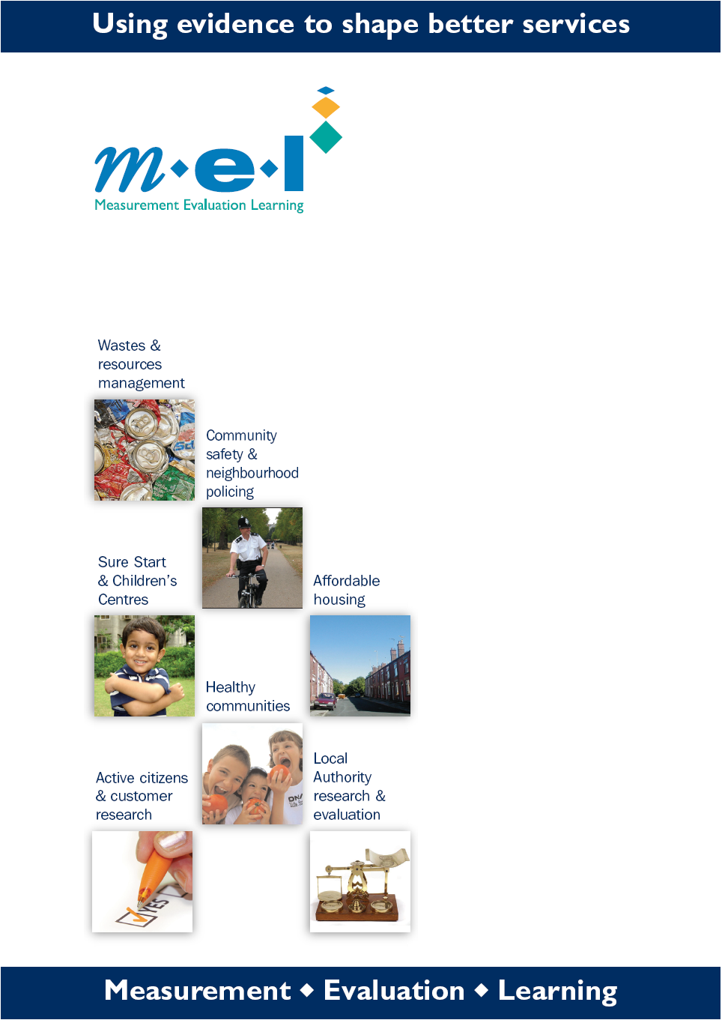

Awdurdod Parc Cenedlaethol Bannau Brycheiniog

Arolwg Trigolion

**Awst 2013**

**ADRODDIAD**

Tudalen Gynnwys

1. Crynodeb gweithredol 2

Parc Cenedlaethol Bannau Brycheiniog a’i dreftadaeth 2

Hamdden a Thwristiaeth ym Mharc Cenedlaethol Bannau Brycheiniog 2

Yr ardal leol 3

Gwybodaeth a chyfathrebu 3

Yr Awdurdod Parc Cenedlaethol 4

Rheolaeth gynllunio a rheoli datblygu 5

Gwresogi, dŵr ac ynni yn y cartref 5

Pryderon ar gyfer y dyfodol 6

2. Cyflwyniad 7

Cefndir yr astudiaeth 7

Y fethodoleg a’r sampl 8

Adrodd 9

Dibynadwyedd ystadegol 9

3. Parc Cenedlaethol Bannau Brycheiniog a’i dreftadaeth 11

Byw yn ardal y Parc Cenedlaethol 11

Disgrifio’r ardal y mae trigolion yn byw ynddi 13

Gofalu am, a hyrwyddo’r amgylchedd hanesyddol a’r dreftadaeth ddiwylliannol 14

Pwysigrwydd gofalu am, a hyrwyddo’r amgylchedd hanesyddol a’r dreftadaeth ddiwylliannol 15

4. Hamdden a Thwristiaeth ym Mharc Cenedlaethol Bannau Brycheiniog 17

Gweithgareddau sy’n cael eu mwynhau ym Mharc Cenedlaethol Bannau Brycheiniog 17

Pa mor aml yr ymgymerir â gweithgareddau hamdden ym Mharc Cenedlaethol Bannau Brycheiniog 18

Twristiaeth ym Mharc Cenedlaethol Bannau Brycheiniog 20

5. Yr ardal leol 21

Teimladau ynghylch y gymuned leol 21

Safbwyntiau ar y gymuned leol 22

Cynnyrch lleol a chefnogi cynhyrchwyr/cyflenwyr lleol 23

Help di-dâl 25

6. Gwybodaeth a Chyfathrebu 26

Ffynonellau gwybodaeth 26

Cyswllt gan a diddordeb yng ngwaith yr Awdurdod Parc Cenedlaethol 27

Dull ymgynghori a fyddai orau gan drigolion 28

Gwasanaeth band eang 29

7. Yr Awdurdod Parc Cenedlaethol 30

Canfyddiadau am yr Awdurdod Parc Cenedlaethol 30

Pwysigrwydd gweithgareddau’r Awdurdod Parc Cenedlaethol 31

Bodlonrwydd ar weithgareddau’r Awdurdod Parc Cenedlaethol 32

8. Rheolaeth gynllunio a rheoli datblygu 33

Pwysigrwydd a bodlonrwydd ar reolaeth gynllunio a rheoli datblygu 35

9. Gwresogi, dŵr ac ynni yn y cartref 37

Gwresogi canolog 37

Trin carthffosiaeth a dŵr gwastraff a mesurau arbed dŵr 38

Mesurau arbed ynni 39

Ysgogiadau i ystyried mesurau arbed ynni 40

10. Pryderon yn y dyfodol 41

Y pum mater sydd fwyaf o bwys 41

Atodiadau 42

Atodiad A: Proffil yr ymatebwyr 43

Atodiad B: Proffil yr ymatebwyr wedi’i fapio 46

Atodiadau - Holiadur 54

0

Manylion y prosiect

|  |  |
| --- | --- |
| **Teitl** | Arolwg Trigolion Bannau Brycheiniog |
|  |  |
| **Cleient** | Awdurdod Parc Cenedlaethol Bannau Brycheiniog |
|  |  |
| **Rhif y prosiect** | PR13017 |
|  |  |
| **Rheolwr y Contract** | David Chong Ping |

M·E·L Research   
8 Holt Court  
Aston Science Park  
Birmingham B7 4AX

Ffôn: 0121 604 4664  
Ffacs: 0121 604 6776  
E-bost: [info@m-e-l.co.uk](mailto:info@m-e-l.co.uk)  
Gwefan: [www.m-e-l.co.uk](http://www.m-e-l.co.uk)



1. Crynodeb gweithredol

Parc Cenedlaethol Bannau Brycheiniog a’i dreftadaeth

* Mae’r mwyafrif o ddinasyddion yn dweud mai amgylchedd gwell, mannau gwyrdd, awyr iach a.y.b. (63%) ac ansawdd bywyd gwell (52%) yw’r prif resymau pam eu bod yn byw yn ardal Parc Cenedlaethol Bannau Brycheiniog.
* Mae gofalu am, a hyrwyddo amgylchedd hanesyddol a threftadaeth ddiwylliannol y Parc Cenedlaethol yn bwysig i 95% o’r holl drigolion; mae’n bwysig iawn i 74% ac yn weddol bwysig i 21%.
* Yr agweddau pwysicaf i drigolion o ran gofalu am, a hyrwyddo treftadaeth hanesyddol a diwylliannol y Parc Cenedlaethol yw mwy o ddehongli a gwell mynediad at wybodaeth a mwy o gyngor ynghylch cynnal a chadw a gwarchod yr amgylchedd hanesyddol.

Hamdden a Thwristiaeth ym Mharc Cenedlaethol Bannau Brycheiniog

* Y gweithgaredd hamdden mwyaf poblogaidd a gyflawnir gan drigolion yw mwynhau natur a bywyd gwyllt; mae 88% o’r trigolion yn dweud eu bod yn cyfranogi yn y gweithgaredd hwn. Mae bron i wyth ym mhob deg (79%) hefyd yn mwynhau cerdded er mwyn pleser, tra bo chwech ym mhob deg (60%) yn mwynhau gweld y golygfeydd ac ymweld â mannau o ddiddordeb arbennig. Mae bron i chwech ym mhob deg (57%) yn mwynhau ymweld â gwyliau bwyd a marchnadoedd ffermwyr, tra bo mynychu gwyliau a digwyddiadau arbennig yn apelio at ychydig yn llai na hanner (46%) y trigolion.
* Mae tua chwech ym mhob deg (59%) o’r trigolion yn cyfranogi mewn teithiau cerdded yn iseldiroedd y Parc Cenedlaethol o leiaf unwaith bob pythefnos. Mae ychydig dros chwarter (27%) yn cyfranogi mewn cerdded bryniau o leiaf bob pythefnos tra bo ychydig dros un rhan o bump (22%) yn cyflawni gweithgaredd gyda phlant o leiaf unwaith y mis yn ardal y Parc Cenedlaethol.
* Mae cyfranogi mewn beicio hamdden yn weithgaredd cymharol boblogaidd gyda thua un rhan o bump (22%) yn gwneud hyn o leiaf unwaith y mis. Mae beicio mynydd a marchogaeth ceffylau hefyd yn weithgareddau cymharol boblogaidd, er eu bod yn cael eu cyflawni’n llai mynych o lawer gan y rhan fwyaf o drigolion. Nid yw’n syndod efallai mai trigolion iau a’r rhai â phlant yn eu haelwydydd sy’n cyfranogi fynychaf.
* Wrth ystyried twristiaeth yn y Parc Cenedlaethol, byddai 93% o’r trigolion yn cytuno, naill ai’n gryf neu ychydig, â’r gosodiad bod ‘ymwelwyr yn helpu i gadw ein siopau a’n tafarndai ar agor, gan ddwyn manteision economaidd i ardal y Parc Cenedlaethol’. Mae cyfran debyg (92%) yn cytuno y ‘dylai twristiaeth gael ei hannog a’i hyrwyddo’n weithredol’, tra bo 90% yn cytuno ‘ein bod yn croesawu ymwelwyr i mewn i’n cymuned leol’.
* Er y byddai cyfran fwy o drigolion yn anghytuno, naill ai’n gryf neu ychydig (42%) bod ‘twristiaeth yn dod â thagfeydd traffig a diangen a phroblemau parcio’, mae 39% yn cytuno â’r gosodiad hwn. Mae’r mwyafrif llethol o drigolion yn anghytuno (68%) â’r datganiad bod ‘twristiaid yn difetha ardal y parc’, fodd bynnag mae 13% yn cytuno.

Yr ardal leol

* Mae ychydig dros dri chwarter (76%) y trigolion yn dweud eu bod yn teimlo’n gryf eu bod yn perthyn i’w cymuned leol; mae 35% yn teimlo’n gryf iawn a 41% yn teimlo’n weddol gryf am hyn. Mae teimladau o berthyn i’r gymuned ar eu cryfaf ymhlith y rhai sydd wedi byw yn eu hardal am y cyfnod hiraf ac ymhlith y rhai 65 oed a throsodd.
* Pan ofynnwyd i ba raddau y maent yn cytuno â phum gosodiad ynghylch eu cymuned leol a sut y mae wedi newid yn y 10 mlynedd ddiwethaf, mae bron i wyth ym mhob deg o’r trigolion (79%) yn cytuno (naill ai’n gryf neu ychydig) bod ‘pobl leol yn dal i adnabod a gofalu am ei gilydd’. Mae ychydig yn fwy na hanner (52%) yn cytuno bod ‘llai o wasanaethau cyhoeddus, sy’n ei gwneud yn anos byw yma’, tra bo ychydig yn llai na hanner (46%) y trigolion yn cytuno bod ‘mwy yn digwydd yn awr sy’n cael ei drefnu gan bobl leol’.
* Mae 37% yn cytuno bod ‘pobl newydd sy’n symud i mewn i’r ardal yn dod â syniadau newydd sy’n gwneud y gymuned yn well’. Dynododd cyfran debyg (35%) nad ydynt yn cytuno nac yn anghytuno. Wrth edrych ar y gosodiad bod ‘pobl newydd sy’n symud i mewn i’r ardal yn gwneud newidiadau nad yw pobl yn eu hoffi’, mae’r gyfradd gytuno’n 34% o’i chymharu â 26% sy’n anghytuno.
* Mae rhyw chwech ym mhob deg (63%) o’r trigolion wedi dynodi eu bod wedi rhoi help di-dâl fel unigolyn neu i grŵp, clwb neu fudiad (heb gynnwys help a roddwyd i aelodau o’r teulu) o fewn y 12 mis diwethaf. Mae bron i chwarter (23%) yn dynodi eu bod yn gwneud hyn yn wythnosol, tra bo 18% yn rhoi help di-dâl o leiaf unwaith y mis. Mae ychydig dros un rhan o bump (22%) yn dynodi eu bod wedi rhoi help di-dâl gyda gofalu am ardal Parc Cenedlaethol Bannau Brycheiniog neu i helpu pobl eraill i’w mwynhau.
* Mae ychydig dros chwarter (26%) y trigolion yn dynodi eu bod yn cynhyrchu ac yn tyfu eu bwyd eu hunain yn rheolaidd trwy gydol y flwyddyn. Mae 34% arall yn dynodi eu bod yn gwneud hyn yn achlysurol. Mae tuag un rhan o bump yn awgrymu y byddent yn hoffi cynhyrchu a thyfu eu bwyd eu hunain ond nad oes ganddynt yr amser neu’r lle i wneud hynny, tra bo un ym mhob deg yn dynodi nad yw’r gallu ganddynt; yn nodweddiadol, trigolion 34 oed ac iau yw’r rhain.
* Byddai rhyw ddwy ran o dair (67%) o’r trigolion yn cael eu hysgogi i brynu mwy o gynnyrch lleol pe bai siop yn gwerthu bwyd lleol gerllaw. Byddai ychydig yn fwy na hanner (51%) yn cael eu hysgogi pe bai ganddynt fynediad at gyfeiriadur o gynhyrchwyr lleol, tra byddai tuag un rhan o bump (22%) yn defnyddio gwasanaeth danfon i’r cartref pe bai ar gael.

Gwybodaeth a chyfathrebu

* Mae un ymhob deg o’r trigolion (63%) yn dweud eu bod yn dod i wybod am waith yr Awdurdod Parc Cenedlaethol trwy eu papur newydd lleol. Mae ychydig yn llai na hanner (49%) yn dod i wybod trwy glywed ar lafar gan deulu a ffrindiau, tra bo 40% wedi dod o hyd i wybodaeth ar wefan y Parc Cenedlaethol a 39% o un o Ganolfannau Ymwelwyr neu Ganolfannau Croeso’r Parc Cenedlaethol. Mae ychydig yn fwy na chwarter (27%) wedi cael gwybodaeth o Arweinlyfr i Ymwelwyr neu daflen.
* Pan ofynnwyd iddynt am eu diddordeb yng ngwaith yr Awdurdod Parc Cenedlaethol, mae tri ym mhob deg (30%) o’r trigolion yn dweud bod ganddynt ddiddordeb mawr ac mae pump arall ym mhob deg (50%) yn dweud bod ganddynt beth diddordeb. Mae ychydig yn llai na dwy ran o bump (37%) o’r trigolion wedi cael cyswllt â chynrychiolydd ar ran yr Awdurdod Parc Cenedlaethol o fewn y tair blynedd ddiwethaf.
* Ar y cyfan, fe wnaeth naw ym mhob deg (91%) o’r trigolion ddynodi bod ganddynt beth diddordeb mewn cael eu cynnwys yn ymarferion ymgynghori’r Awdurdod Parc Cenedlaethol. Mae bron i hanner (49%) y trigolion yn dynodi mai gohebiaeth uniongyrchol (trwy’r post) yw’r cyfrwng ymgynghori a fyddai orau ganddynt, tra bo bron i ddwy ran o bump (39%) o’r trigolion yn dynodi arolygon trwy’r e-bost/dros y Rhyngrwyd. Byddai’n well gan dri ym mhob deg (30%) gymryd rhan mewn ymarferion ymgynghori trwy’r wasg leol.
* Mae’r mwyafrif o’r trigolion (96%) yn dweud bod ganddynt ryw fath o gyswllt â’r Rhyngrwyd yn eu cartref; mae 78% yn nodi mai band eang dros linell ffôn yw eu math o gyswllt, tra bo 16% yn defnyddio band eang symudol a bod gan 4% ryw fath arall o gyswllt â’r Rhyngrwyd.
* Wrth ystyried safbwyntiau trigolion am eu gwasanaeth band eang, mae 55% yn dweud bod ei ddibynadwyedd yn dda iawn neu’n weddol dda, er bod 22% yn dweud ei fod yn weddol wael neu’n wael iawn. Mae ychydig yn llai na hanner (46%) yn dweud bod ystod y darparwyr gwasanaeth band-eang yn dda, tra bo 22% yn dweud ei bod yn wael. O ran cyflymder band eang, mae 42% yn dweud ei bod yn dda iawn neu’n weddol dda, tra bo 36% yn dweud ei bod yn weddol wael neu’n wael iawn.

Yr Awdurdod Parc Cenedlaethol

* Ar y cyfan, mae 51% o’r trigolion yn cytuno, naill ai’n gryf neu ychydig, bod yr Awdurdod Parc Cenedlaethol yn aml ‘wedi colli cysylltiad’ â phobl leol. Dim ond 10% sy’n anghytuno â’r gosodiad hwn. Mae ychydig yn llai na hanner y trigolion (49%) yn cytuno â’r gosodiad ‘Os ydw i’n dymuno canfod beth mae’r Awdurdod Parc Cenedlaethol yn ei wneud, mae’n darparu ystod o ffyrdd a mathau o wybodaeth y gallaf gael mynediad atynt’.
* Mae un rhan o dair o’r trigolion yn cytuno bod adroddiadau newyddion lleol yn adlewyrchu gwaith yr APC yn gywir; mae 5% yn cytuno’n gryf a 28% yn cytuno i ryw raddau. Mae ychydig yn llai nag un rhan o bump (19%) yn cytuno bod ‘yr Awdurdod Parc Cenedlaethol yn gwrando ar safbwyntiau trigolion ac yn ymateb iddynt’; mae 31% yn anghytuno, tra nad yw 32% yn cytuno nac yn anghytuno.
* Pan ofynnwyd am bwysigrwydd ystod o ddeg gweithgaredd a gyflawnir gan yr Awdurdod Parc Cenedlaethol, mae pob un yn bwysig iawn neu’n weddol bwysig i 82% neu fwy o’r trigolion. Y gweithgaredd pwysicaf yw gwarchod y dirwedd a gofalu am gefn gwlad; mae 85% o’r trigolion yn dweud bod hyn yn bwysig iawn gyda 13% arall yn dweud ei fod yn weddol bwysig.
* Ar y cyfan, mae gwarchod bywyd gwyllt yn bwysig (naill ai’n bwysig iawn neu’n weddol bwysig) i 97% o’r trigolion. Mae 97% yn dweud bod gofalu am lwybrau troed a mynediad yn bwysig tra bo 96% yn dweud yr un peth am warchod safleoedd hanesyddol. Mae dwy ran o dair (66%) yn teimlo’i bod yn bwysig cydweithio’n agos gyda thrigolion a chymunedau, gyda 29% arall yn dweud bod hyn yn weddol bwysig.
* Er bod 98% o’r trigolion yn dweud eu bod yn teimlo’i bod yn bwysig iawn neu’n weddol bwysig i’r Awdurdod Parc Cenedlaethol ganolbwyntio ar warchod y dirwedd a gofalu am gefn gwlad, mae 80% yn dweud eu bod yn fodlon ar y modd y mae’r Awdurdod yn gwneud hyn. Mae tri chwarter y trigolion yn fodlon, naill ai’n fodlon iawn neu’n weddol fodlon, ar y modd y mae’r Awdurdod yn gofalu am lwybrau troed a mynediad, tra bo 74% yn fodlon ar y modd y mae’n gwarchod safleoedd hanesyddol, 73% yn fodlon ar y modd y mae’n gwarchod bywyd gwyllt a 71% yn fodlon ar y modd y mae’r Awdurdod yn helpu pobl ac ymwelwyr i fwynhau’r ardal.
* Y maes lle ceir y bodlonrwydd isaf yw cydweithio’n agos gyda thrigolion a chymunedau; dim ond 41% sy’n fodlon, naill ai’n fodlon iawn neu’n weddol fodlon, ar yr agwedd hon ar waith yr Awdurdod o’i gymharu â 33% sy’n awgrymu eu bod yn anfodlon.

Rheolaeth gynllunio a rheoli datblygu

* Mae rhyw ddwy ran o bump o’r trigolion (42%) wedi ymgeisio am ganiatâd cynllunio ac/neu wedi gwneud sylwadau ar gais cynllunio (40%) yn y gorffennol. Mae cyfran fwy o drigolion sy’n 45 oed a throsodd a’r rhai sydd wedi bod yn byw yn yr ardal am 11 mlynedd neu fwy wedi gwneud cais cynllunio neu wedi gwneud sylwadau ar gais cynllunio, o’u cymharu ag eraill.
* Mae naw ym mhob deg o’r trigolion (90%) yn cytuno y gall penderfyniadau cynllunio helpu i ddiogelu priodweddau arbennig ardal y Parc Cenedlaethol, tra bo dim ond pedwar ym mhob deg (40%) yn cytuno bod yr Awdurdod Parc Cenedlaethol yn ystyried safbwyntiau’r gymuned wrth bennu polisi ac wrth wneud penderfyniadau cynllunio (40%).
* Pan ofynnwyd iddynt pa mor bwysig yw saith agwedd ar weithgareddau cynllunio a rheoli datblygu’r Awdurdod Parc Cenedlaethol, mae rhwng 83% a 96% o’r trigolion yn dweud bod pob un yn bwysig ‘iawn’ neu’n ‘weddol’ bwysig. Y rhai pwysicaf yw darparu gwybodaeth am geisiadau cynllunio, diogelu’r Parc rhag datblygu amhriodol a gwneud penderfyniadau cynllunio’n brydlon, a 96% oedd y ganran ar gyfer pob un o’r rhain.
* Er bod lefelau uchel o bwysigrwydd ar gyfer pob un o’r gweithgareddau, mae lefelau bodlonrwydd yn gymharol isel. Y gweithgaredd â’r lefel uchaf o fodlonrwydd, gyda 60% o’r trigolion yn dynodi eu bod yn fodlon iawn neu’n weddol fodlon, yw diogelu’r parc rhag datblygu amhriodol. Mae lefelau bodlonrwydd yn cwympo wedyn i 47% ar gyfer darparu gwybodaeth am geisiadau cynllunio ac ar gyfer darparu canllawiau cynllunio lleol, i 40% ar gyfer darparu cyfleoedd addysg a dysgu, ac i 38% ar gyfer gwneud penderfyniadau cynllunio’n brydlon.

Gwresogi, dŵr ac ynni yn y cartref

* Mae gan y mwyafrif llethol (99%) o gartrefi system gwresogi canolog o ryw fath; mae gan 49% system gwresogi canolog sydd wedi’i chysylltu â phrif gyflenwad nwy, tra bo gan 33% system sy’n rhedeg ar olew a 18% ar danwydd solet. Mae gan un ym mhob deg system gwresogi canolog sy’n rhedeg ar drydan ac mae gan 6% rai sy’n rhedeg ar LPG.
* Mae rhyw naw ym mhob deg o’r cartrefi (89%) ar brif gyflenwad dŵr; mae gan 44% fesurydd tra bo 45% heb fesurydd. Mae bron i dri chwarter (74%) wedi’u cysylltu â’r brif system garthffosiaeth, tra bo gan 25% danc carthion.
* Wrth ystyried arbed dŵr, mae 48% o’r cartrefi’n defnyddio casgenni dŵr glaw. Mae 6% yn defnyddio dŵr llwyd i arbed ac ailgylchu dŵr.
* Y mesurau arbed ynni mwyaf cyffredin a ddefnyddir gan drigolion yw inswleiddio’u heiddo a defnyddio goleuadau a bylbiau ynni-effeithlon; mae bron i naw ym mhob deg (86%) yn dweud eu bod yn gwneud y ddau beth yma. Mae 50% wedi gostwng tymheredd systemau gwresogi ac/neu gynhesu dŵr, tra bo 42% wedi gosod bwyler ynni-effeithlon a 41% wedi gosod thermostatau ynni-effeithlon.

Pryderon ar gyfer y dyfodol

* Ar ôl cael rhestr o bryderon posib, y pryder mwyaf i drigolion yn y tair i bum mlynedd nesaf yw cost ynni a thanwydd; mae bron i bedair rhan o bump (79%) o’r trigolion yn nodi’r ddau fater yma fel eu prif bryderon. Mae tua hanner y trigolion hefyd yn dweud bod cysylltedd cludiant cyhoeddus, mynediad at fand eang cyflym a gwasanaethau i bobl hŷn yn bryderon yn y tair i bum mlynedd nesaf.
* Wrth edrych ymhellach na phum mlynedd, mynediad at wasanaethau ar gyfer pobl hŷn sydd uchaf ar y rhestr; mae 59% yn dynodi hyn, ac mae’r ganran yn codi i 68% ar gyfer pobl 55 i 64 oed.

1. Cyflwyniad

Cefndir yr astudiaeth

Cafodd Parciau Cenedlaethol eu dynodi dan Ddeddf Parciau Cenedlaethol a Mynediad i Gefn Gwlad 1949, ond eu fframwaith cyfredol yw Deddf yr Amgylchedd 1995. Mae Adran 61 o’r ddeddf hon yn nodi dau bwrpas y Parciau:

• Gwarchod a gwella: *“gwarchod a gwella harddwch naturiol, bywyd gwyllt a threftadaeth ddiwylliannol y Parciau Cenedlaethol.”*

• Deall a mwynhau: *“hybu cyfleoedd i’r cyhoedd ddeall a mwynhau priodweddau arbennig (y Parciau).”*

Caiff dau bwrpas y Parciau Cenedlaethol eu tanategu gan Egwyddor Sandford sy’n datgan y *“dylai (mwynhad o’r Parciau Cenedlaethol) fod mewn modd a thrwy ba bynnag ddull a fydd yn gadael eu harddwch naturiol yn ddiamhariad ar gyfer mwynhad y genhedlaeth hon a chenedlaethau’r dyfodol.”* Mae’n datgan uchafiaeth y pwrpas cyntaf dros yr ail mewn achosion o wrthdaro anghymodlon. Mewn nifer o achosion mae’r ddau bwrpas yn ategu ei gilydd ac yn rhannu’r un pwysigrwydd. Mewn achosion lle ceir gwrthdaro mwy anhydrin bydd angen canfod y cydbwysedd gorau.

Gweledigaeth yr Awdurdod Parc Cenedlaethol (APC) yw bod tirwedd y Parc yn cael ei rheoli’n gynaliadwy gyda gwerthfawrogiad eang o’i phriodweddau arbennig a lle mae cymunedau lleol yn elwa o’i dynodiad. Ei nod yw cyflawni dealltwriaeth a chefnogaeth eang i’r Parc Cenedlaethol fel tirwedd warchodedig, a fydd yn cael ei chydnabod fel ased lleol, cenedlaethol a rhyngwladol gwerthfawr.

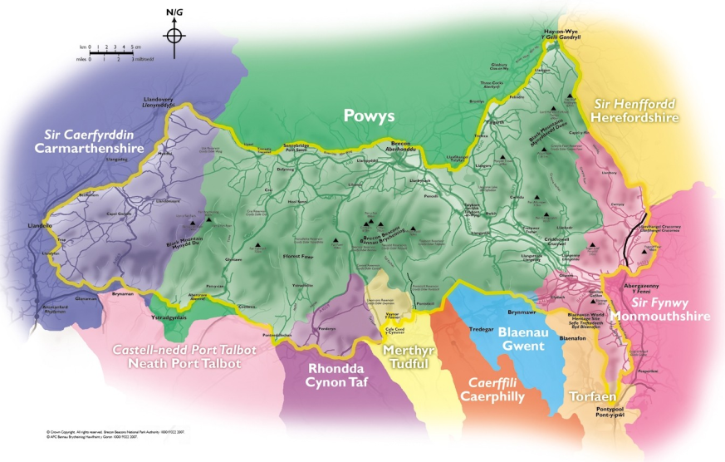

Mae’r APC a’i bartneriaid wedi cynnal arolygon yn flaenorol sy’n darparu data ar agweddau ac ymddygiad ymwelwyr ond ychydig o ddata sydd ar boblogaeth breswyl ardal y Parc Cenedlaethol. Yn anffodus nid yw setiau data eilaidd presennol, megis Cyfrifiad 2011, yn darparu darlun cadarn oherwydd y gwahaniaeth/diffyg cyfatebiaeth rhwng terfynau daearyddol, er bod hyn yn gwella.

Felly roedd APC Bannau Brycheiniog yn dymuno comisiynu Arolwg Trigolion ar adeg pan fo angen cynyddol i wneud penderfyniadau ar sail tystiolaeth; dyma’r tro cyntaf i’r Awdurdod Parc Cenedlaethol wneud ymchwil o’r fath.

Mae hwn yn brosiect allweddol bwysig i’r APC ac mae angen i’r ymchwil gyflwyno data sy’n ddefnyddiol o ran cyflawni’r Camau Gweithredu Blaenoriaeth yng Nghynllun Rheoli’r Parc Cenedlaethol ac Amcanion Corfforaethol y Parc Cenedlaethol, trwy osod man sylfaen ac ar gyfer gwelliannau yn y dyfodol. Mae angen iddi hefyd roi cymorth i adrodd ar gyflwr ardal y Parc Cenedlaethol (yn ecolegol ac o safbwynt y dimensiwn dynol) a darparu data y gellir ei ddefnyddio fel sail i fesur dibynadwyedd arolygon eraill.

Amcanion yr ymchwil felly oedd:

* cynnal arolwg o nodweddion, ymddygiad ac agweddau Trigolion Parc Cenedlaethol Bannau Brycheiniog – man sylfaen ar gyfer y bobl sy’n byw o fewn terfynau’r Parc Cenedlaethol;
* casglu set ddata y gellir ei defnyddio i feincnodi arolygon yn y dyfodol;
* casglu data ar agweddau’r poblogaethau preswyl a’u hymdeimlad o gymuned;
* casglu set ddata y gellir ei defnyddio i ddilysu setiau data eraill a gwella’u dibynadwyedd.

Y fethodoleg a’r sampl

Mae ardal y Parc Cenedlaethol yn ymestyn dros arwynebedd eang ac amrywiol o 1,347 cilometr sgwâr, gyda naw Awdurdod Unedol wedi’u cynnwys o fewn terfynau’r parc (er mai dim ond saith yn nodweddiadol sydd ag unrhyw boblogaeth breswyl o fewn yr ardal). Treuliodd swyddogion yr APC gryn dipyn o amser yn ystyried y fethodoleg orau i gyflawni’r amcanion datganedig. Mae Awdurdodau Lleol o fewn yr ardal ac Awdurdodau Parciau Cenedlaethol eraill wedi rhoi cynnig yn flaenorol ar ennyn cyfranogiad trigolion trwy arolygon ar-lein a thros y ffôn. Mae’r rhain yn nodweddiadol wedi esgor ar gyfraddau ymateb gwael a samplau bychain.

Yn ddelfrydol wrth ddefnyddio methodolegau sy’n seiliedig ar arolygon ar-lein a thros y ffôn mae angen cronfeydd data sy’n cynnwys cyfeiriadau e-bost a rhifau ffôn er mwyn darparu mecanwaith cysylltu addas, rhywbeth nad yw ar gael ar hyn o bryd ar gyfer ardal y Parc Cenedlaethol. Felly, o ystyried bod gan APC Bannau Brycheiniog gronfa ddata o ryw 15,000 o aelwydydd o fewn ardal y Parc Cenedlaethol, dewiswyd dull cyfrifiad ac ystyriwyd mai methodoleg sy’n seiliedig ar arolygon trwy’r post oedd yr opsiwn gorau ar gyfer cyrraedd y mwyafrif o aelwydydd preswyl.

Mae’r gronfa ddata a ddelir gan yr APC yn un ar lefel aelwydydd yn yr ystyr ei bod yn cynnwys cyfeiriad post a chost post pob eiddo o fewn yr ardal, ond nid yw’n cynnwys unrhyw wybodaeth gyswllt bersonol (h.y. nid yw’n cynnwys enwau’r cysylltiadau). Cafodd yr arolwg hwn felly ei gyfeirio at ‘Ddeiliad y Cartref’ gyda thestun rhagarweiniol yn ffurfio tudalen gyntaf holiadur wyth tudalen.

Roedd yr holiadur ar gael yn Gymraeg ac yn Saesneg mewn print ac ar-lein. Roedd gwahoddiad i unrhyw aelod o’r aelwyd a oedd yn 16 oed a throsodd gwblhau’r arolwg a’i ddychwelyd gan ddefnyddio’r amlen Radbost a oedd wedi’i darparu. Darparwyd arolwg ar-lein hefyd fel dull cwblhau arall gyda’r ddolen i’r arolwg yn cael ei hysbysebu o fewn y testun rhagarweiniol. Roedd hyn hefyd yn darparu dull i aelodau eraill o’r un aelwyd gyfranogi os oeddent yn dymuno gwneud hynny.

Darparwyd raffl fawr hefyd a oedd yn cynnig y cyfle i ennill iPad mini wrth ymateb trwy’r post ac ar-lein i annog cyfranogiad, yn enwedig o broffil trigolion ifancach.

Yn dilyn glanhau’r gronfa ddata aelwydydd, roedd 14,849 o gofnodion ar gael ar gyfer yr arolwg. Cafodd arolwg peilot ei ddosbarthu trwy’r post i tua 5% o’r sampl, rhyw 749 o aelwydydd, gyda 129 o arolygon wedi’u cwblhau’n cael eu dychwelyd gan roi cyfradd ymateb o 17%.

Cafodd y rhai na wnaethant ddychwelyd yr arolwg peilot eu cynnwys yn y rhestr lawn o 14,720 o aelwydydd yr anfonwyd yr arolwg atynt. Cafodd cerdyn post atgoffa, a oedd yn cynnwys manylion y raffl fawr a’r ddolen i’r arolwg ar-lein, ei anfon at yr aelwydydd hynny nad oeddent wedi dychwelyd yr arolwg ar ôl pythefnos. Eto, roedd hwn yn cynnwys Cymraeg a Saesneg.

Roedd cyfnod y prif waith maes a’r raffl fawr yn rhedeg o 15 Ebrill tan 20 Mai 2013 (er bod unrhyw arolygon a ddaeth i law hyd at 31 Mai 2013 wedi cael eu cynnwys yn y dadansoddiad). Ar y cyfan, mae 3,206 o ymatebion wedi cael eu cynnwys yn yr adroddiad hwn, a’r rheiny’n cynrychioli cyfradd ymateb o 21.6% ar y cyfan.

Adrodd

Mae’r allbwn o’r arolwg ar ffurf croes-dabliadau confensiynol. Mae’r rhain yn darparu canlyniadau ar gyfer y sampl gyfan ac is-grwpiau amrywiol o’r proffil trigolion (e.e. oedran, plant mewn aelwyd, yr amser y maent wedi bod yn byw yn yr ardal, ayb).

O fewn prif gorff yr adroddiad, lle nad oes ffigyrau’n cael eu dangos yn y siartiau, mae’r rhain yn dri y cant neu lai a lle nad yw canrannau’n rhoi cyfanswm o 100 y cant, mae hyn oherwydd talgrynnu cyfrifiadurol. Y ffigwr ‘sail’ y cyfeirir ato ym mhob siart a thabl yw cyfanswm y trigolion a ymatebodd i’r cwestiwn.

Dibynadwyedd ystadegol

Oherwydd eu hunion natur sy’n golygu bod arolygon yn nodweddiadol yn cynrychioli safbwyntiau poblogaeth sampl, mae’n rhaid ystyried gwall sampl wrth werthuso’r canfyddiadau. Caiff hwn ei fesur yn ôl lefel hyder a chyfwng hyder y data. Gan mynychaf, mae angen lefel hyder o 95 y cant ar gyfer astudiaethau ymchwil marchnad, sy’n dynodi y gallwn fod 95 y cant yn hyderus nad trwy hap a damwain y cafwyd yr ateb.

Mae’r cyfwng hyder yn dangos yr amrywiant a all fodoli yn y canfyddiadau a dynnwyd o sampl. Er enghraifft, mae’r arolwg hwn yn dangos bod 52 y cant o’r trigolion yn dynodi eu bod yn dewis byw o fewn ardal Parc Cenedlaethol Bannau Brycheiniog am ei bod yn cynnig ansawdd bywyd gwell. Fodd bynnag, oherwydd nodweddion cynhenid samplu, bydd cyfwng hyder yn gysylltiedig â hyn, yn yr achos hwn ± 1.7 y cant. Mae hyn yn dynodi bod y ffigwr go iawn (y ffigwr ‘gwirioneddol’ pe bai’r boblogaeth gyfan yn cymryd rhan yn yr arolwg) rywle rhwng 51.3 y cant a 53.7 y cant.

|  |  |  |  |
| --- | --- | --- | --- |
| Cyfwng hyder | Rhaniad y cwestiwn (% yn ateb) | | |
| **Maint y sampl** | **10% neu 90%** | **30% neu 70%** | **50%** |
| 3,206 o drigolion | ±1.0% | ±1.6% | ±1.7% |

Mae’r tabl uchod yn rhoi’r cyfyngau hyder ar gyfer canfyddiadau sydd oddeutu 10 y cant neu 90 y cant, 30 y cant neu 70 y cant a 50 y cant o ystyried cyfanswm maint sampl yr astudiaeth o 3,206 o drigolion (a chymryd mai 95 y cant fydd y lefel hyder gan ddefnyddio hapsamplu).

**Arwyddocâd ystadegol:**

Wrth gymharu’r canlyniadau mewn is-grŵp (e.e. cymharu grwpiau oedran), caiff y gwahaniaethau mewn canlyniadau eu profi o safbwynt arwyddocâd ystadegol. Trwy wneud hyn rydym yn gwybod a yw gwahaniaethau’n rhai ‘go iawn’ ynteu a allent fod wedi digwydd trwy hap a damwain. Mae’r prawf yn adlewyrchu maint y samplau, y ganran sy’n rhoi ateb penodol a faint o hyder a ddewiswyd. A bwrw bod y lefel hyder yn 95 y cant, mae’n rhaid i’r gwahaniaethau rhwng canlyniadau unrhyw ddau grŵp fod yn fwy na’r gwerthoedd a roddir yn y tabl isod i fod yn arwyddocaol yn ystadegol.

|  |  |  |  |
| --- | --- | --- | --- |
| Y gwahaniaeth canrannol sy’n ofynnol cyn y gellir ystyried bod y canlyniadau’n arwyddocaol yn ystadegol | | | |
| **Maint y sampl** | **10% neu 90%** | **30% neu 70%** | **50%** |
| 100 o’i gymharu â 100 | ±8.4% | ±12.8% | ±13.9% |
| 250 o’i gymharu â 250 | ±5.3 | ±8.1 | ±8.8 |
| 500 o’i gymharu â 500 | ±3.8 | ±5.8 | ±6.2 |

Er enghraifft, mae’r tabl isod yn dangos sut y mae trigolion mewn dau fand oedran (gyda 500 o drigolion fwy neu lai ym mhob band oedran) wedi ateb cwestiwn un; Pam ydych chi’n byw yn ardal Parc Cenedlaethol Bannau Brycheiniog?

Mae’n dangos mai’r gwahaniaeth canrannol rhwng y rhai sy’n dweud eu bod yn byw yn yr ardal oherwydd ‘ymdeimlad o gymuned leol’ rhwng y ddau fand oedran yw ±4% (28% namyn 32%). Fodd bynnag, y gwahaniaeth sy’n ofynnol er mwyn i’r ystadegyn hwn fod yn ‘arwyddocaol’ yw ±6%.

|  |  |  |
| --- | --- | --- |
| Grŵp oedran | 16 i 44 | 45 i 54 |
| Ymdeimlad o gymuned leol | 28% | 32% |
| Nes at deulu/ffrindiau | 36% | 29% |
| Sail: | 471 | 516 |

Wrth ystyried bod yn ‘nes at deulu a ffrindiau’ yna mae cyfran arwyddocaol fwy o’r rhai yn y band oedran 16 i 44 yn dynodi’r rheswm hwn dros fyw yn ardal y Parc Cenedlaethol na’r rheiny yn y band oedran 45 i 54. Y gwahaniaeth yw ±7% (36% namyn 29%).

Lle mae gwahaniaethau sy’n arwyddocaol yn ystadegol yn bodoli, mae cymariaethau wedi cael eu cynnwys o fewn yr adroddiad hwn ac/neu wedi cael eu hamlygu mewn tablau. Lle cânt eu dangos mewn tablau, mae gwahaniaethau sy’n arwyddocaol yn ystadegol yn cymharu’r ffigwr (%) uchaf â’r ffigwr (%) isaf gyda chysgod gwyrdd dros y ffigwr/ffigyrau uchaf.

1. Parc Cenedlaethol Bannau Brycheiniog a’i dreftadaeth

Byw yn ardal y Parc Cenedlaethol

Gofynnwyd i’r trigolion beth oedd y rhesymau pam eu bod yn byw yn ardal Parc Cenedlaethol Bannau Brycheiniog. Mae’r mwyafrif yn nodi ‘Amgylchedd gwell’ ac ‘Ansawdd bywyd gwell’ fel y ddau brif reswm dros fyw yn ardal y Parc Cenedlaethol. Mae traean hefyd yn awgrymu ‘Ymdeimlad o gymuned’ fel rheswm allweddol dros fyw yn yr ardal.

Ffigur 1: Rhesymau dros fyw yn ardal Parc Cenedlaethol Bannau Brycheiniog

Mae nifer o wahaniaethau sy’n arwyddocaol yn ystadegol rhwng safbwyntiau gan ddibynnu ar broffil y trigolion. Er enghraifft, mae cyfran fwy o’r rhai 65 oed a throsodd yn nodi ‘Ymddeol’ ac ‘Ymdeimlad o gymuned leol’ o’u cymharu â thrigolion eraill, tra bo mwy o drigolion sy’n 64 ac iau yn nodi ‘Ansawdd bywyd gwell’ fel rheswm dros fyw yn yr ardal.

Ffigur 2: Rhesymau dros fyw yn ardal Parc Cenedlaethol Bannau Brycheiniog yn ôl grŵp oedran

|  |  |  |  |  |  |  |  |  |  |
| --- | --- | --- | --- | --- | --- | --- | --- | --- | --- |
| Grŵp oedran | **Amgylchedd gwell** | **Ansawdd bywyd gwell** | **Ymdeimlad o gymuned leol** | **Nes at deulu/ ffrindiau** | **Ces i fy ngeni yma** | **Cyflogaeth/ sefydlu busnes** | **Ymddeol** | **Mynediad at ysgol(ion)** | **Sail:** |
| 16 i 44 | 63% | 55% | 28% | 36% | 26% | 34% | 1% | 15% | 471 |
| 45 i 54 | 66% | 55% | 32% | 29% | 25% | 30% | 2% | 14% | 516 |
| 55 i 64 | 69% | 57% | 36% | 24% | 23% | 27% | 17% | 4% | 753 |
| 65+ | 60% | 48% | 34% | 28% | 24% | 18% | 48% | 4% | 1231 |

*Dangosir gwahaniaethau sy’n arwyddocaol yn ystadegol â chysgod gwyrdd (cymhariaeth rhwng y gwerth (%) uchaf a’r gwerth isaf)*

Efallai nad yw’n syndod bod cyfran fwy o’r rhai 44 ac iau yn nodi ‘Nes at deulu a ffrindiau’, ‘Cyflogaeth/sefydlu busnes’ a ‘Mynediad at ysgolion’ fel rhesymau dros fyw yn yr ardal.

Efallai nad yw’n syndod bod cyfran fwy o’r aelwydydd hynny â phlant yn dynodi bod yn ‘Nes at deulu a ffrindiau’, ‘Cyflogaeth/sefydlu busnes’ a ‘Mynediad at ysgolion’ o’u cymharu â’r rheiny heb blant yn eu haelwyd, fel a amlygir yn y tabl isod. Mae cyfran fwy o’r rhai â thri neu fwy o blant yn eu haelwyd yn nodi ‘Amgylchedd gwell’ ac ‘Ansawdd bywyd gwell’ fel rheswm dros fyw yn yr ardal o’u cymharu â’r rhai â llai o blant.

Ffigur 3: Rhesymau dros fyw yn ardal Parc Cenedlaethol Bannau Brycheiniog yn ôl nifer y plant yn yr aelwyd

|  |  |  |  |  |  |  |  |  |  |
| --- | --- | --- | --- | --- | --- | --- | --- | --- | --- |
| Plant yn yr aelwyd | **Amgylchedd gwell** | **Ansawdd bywyd gwell** | **Ymdeimlad o gymuned leol** | **Nes at deulu/ ffrindiau** | **Ces i fy ngeni yma** | **Cyflogaeth/ sefydlu busnes** | **Ymddeol** | **Mynediad at ysgol(ion)** | **Sail:** |
| Dim (g.g. heb fanylu) | 63% | 52% | 32% | 27% | 24% | 23% | 29% | 4% | 2528 |
| Plant yn yr aelwyd | 65% | 55% | 34% | 34% | 26% | 32% | 5% | 21% | 646 |
| *Un* | *62%* | *52%* | *33%* | *33%* | *29%* | *31%* | *5%* | *19%* | *274* |
| *Dau* | *64%* | *54%* | *34%* | *38%* | *23%* | *33%* | *5%* | *22%* | *276* |
| *Tri neu fwy* | *75%* | *66%* | *36%* | *27%* | *23%* | *31%* | *3%* | *23%* | *96* |

*Dangosir gwahaniaethau sy’n arwyddocaol yn ystadegol â chysgod gwyrdd (cymhariaeth rhwng y gwerth uchaf a’r gwerth isaf)*

Mae cyfran lai o’r rhai sydd wedi bod yn byw yn yr ardal am 21 mlynedd neu fwy yn nodi unrhyw un o’r rhesymau dros fyw yn yr ardal heblaw am fod wedi cael eu geni yn yr ardal, o’u cymharu ag eraill.

Ffigur 4: Rhesymau dros fyw yn ardal Parc Cenedlaethol Bannau Brycheiniog yn ôl yr amser a dreuliwyd yn byw yn yr ardal

|  |  |  |  |  |  |  |  |  |  |
| --- | --- | --- | --- | --- | --- | --- | --- | --- | --- |
| Amser a dreuliwyd yn byw yn yr ardal | **Amgylchedd gwell** | **Ansawdd bywyd gwell** | **Ymdeimlad o gymuned leol** | **Nes at deulu/ ffrindiau** | **Ces i fy ngeni yma** | **Cyflogaeth/ sefydlu busnes** | **Ymddeol** | **Mynediad at ysgol(ion)** | **Sail:** |
| Hyd at 5 mlynedd | 76% | 64% | 34% | 28% | 6% | 21% | 27% | 9% | 495 |
| 6 i 10 mlynedd | 77% | 65% | 37% | 27% | 6% | 24% | 28% | 8% | 425 |
| 11 i 20 mlynedd | 76% | 63% | 36% | 23% | 6% | 23% | 30% | 7% | 571 |
| 21 mlynedd neu fwy | 52% | 42% | 30% | 31% | 41% | 26% | 21% | 7% | 1670 |

*Dangosir gwahaniaethau sy’n arwyddocaol yn ystadegol â chysgod gwyrdd (cymhariaeth rhwng y gwerth uchaf a’r gwerth isaf)*

Disgrifio’r ardal y mae trigolion yn byw ynddi

Gofynnwyd i drigolion gwblhau’r frawddeg ganlynol:

**“Rwy’n hoffi’r ardal yr wyf yn byw ynddi oherwydd…”**

Yr ansoddair a ddefnyddiwyd yn fwyaf cyffredin o bell ffordd oedd prydferth, fel a ddangosir yn y cwmwl geiriau isod. Mae geiriau allweddol eraill a ddefnyddiwyd i ddisgrifio’r ardal yn cynnwys cymuned, cyfeillgar, cefn gwlad, golygfeydd, tawel a heddychlon.

“Cefn gwlad prydferth a chymuned gyfeillgar.”

“Golygfeydd prydferth a bywyd hamddenol.”

“Golygfeydd prydferth, bywyd hamddenol, cael byw mewn heddwch”

“Mae bywyd y wlad yn addas i fy nheulu ac i mi.”



“Rwy’n teimlo’n gartrefol ac mae gen i bopeth y byddwn yn ei ddymuno.”

“Mae gen i olygfeydd a bywyd gwyllt prydferth, a chymuned gref a chyfeillgar.”

“Oherwydd ei bod yn cynnig amgylchedd heddychlon a thawel a golwg ar fywyd gwyllt Sir Frycheiniog.”

Gofalu am, a hyrwyddo’r amgylchedd hanesyddol a’r dreftadaeth ddiwylliannol

Gofynnwyd i’r trigolion pa mor bwysig ydyw gofalu am, a hyrwyddo amgylchedd hanesyddol a threftadaeth ddiwylliannol Parc Cenedlaethol Bannau Brycheiniog yn eu tyb hwy. Mae’r trigolion i gyd bron iawn (95%) yn honni bod hyn yn bwysig; mae 74% yn honni bod hyn yn ‘bwysig iawn’ gyda 21% arall yn nodi ei fod yn ‘weddol bwysig’.

Ffigur 5: Pwysigrwydd gofalu am, a hyrwyddo’r amgylchedd hanesyddol a’r dreftadaeth ddiwylliannol

Mae’r safbwyntiau’r un fath fwy neu lai ar gyfer yr holl drigolion heb wahaniaethau sy’n arwyddocaol yn ystadegol rhwng is-grwpiau yn y boblogaeth.

Pwysigrwydd gofalu am, a hyrwyddo’r amgylchedd hanesyddol a’r dreftadaeth ddiwylliannol

Gofynnwyd i’r trigolion roi nifer o osodiadau a oedd yn ymwneud ag amgylchedd hanesyddol (e.e. adeiladau hanesyddol, bryngaerau, capeli) a threftadaeth ddiwylliannol (e.e. gwyliau, iaith) Parc Cenedlaethol Bannau Brycheiniog mewn trefn restrol gan ddefnyddio graddfa o 1 i 5, gydag 1 yn cynrychioli’r elfen bwysicaf iddynt hwy a 5 yn cynrychioli’r un sydd leiaf pwysig. Dangosir sgorau cymedrig i’w gwneud yn haws cymharu[1].

Y gosodiad yn y safle uchaf ar y cyfan oedd ‘darparu mwy o ddehongli a gwell mynediad at wybodaeth am yr amgylchedd hanesyddol a’r dreftadaeth ddiwylliannol’ gyda thros un rhan o dair (36%) o’r trigolion yn nodi hwn fel eu dewis pwysicaf. ‘Darparu mwy o gyngor ynghylch cynnal a gwarchod yr amgylchedd hanesyddol’ sydd yn yr ail safle gyda rhyw dri ym mhob deg (31%) o’r trigolion yn dynodi mai hwn yw eu dewis cyntaf.

Yn y trydydd safle mae darparu mwy o ddigwyddiadau sy’n ymwneud â’r amgylchedd hanesyddol a’r dreftadaeth ddiwylliannol a rhoi mwy o gymorth ariannol i berchnogion yr amgylchedd treftadaeth.

Ffigur 6: Pwysigrwydd gofalu am, a hyrwyddo’r amgylchedd hanesyddol a’r dreftadaeth ddiwylliannol

Sgôr cymedrig

2.3

2.3

2.5

2.6

3.9

Sail: 850 - 2325

Mae cyfran fechan o’r trigolion yn nodi ‘camau gweithredu eraill’ fel eu dewis cyntaf. Tra bo 850 o drigolion wedi dewis cynnwys camau gweithredu eraill, dim ond 387 ddywedodd beth ddylai’r cam gweithredu ‘arall’ yma fod yn eu tyb hwy.

Mae a wnelo rhai o’r sylwadau hyn â gwasanaethau neu gamau gweithredu sydd y tu allan i gylch gorchwyl yr Awdurdod Parc Cenedlaethol ac mae a wnelont yn fwy â chamau gweithredu a ddarperir gan Awdurdod Lleol, e.e. cynnal a chadw ffyrdd, rheoli sbwriel.

Mae dros chwarter (27%) y rhai sy’n darparu camau gweithredu ‘eraill’ y gallai’r APC eu cymryd i ddiogelu a hyrwyddo amgylchedd hanesyddol a hanes diwylliannol yr ardal yn nodi rhai sy’n ymwneud â rheolaeth gynllunio. Mae’r rhain yn cynnwys rhai safbwyntiau ar lacio’r rheoliadau cynllunio cyfredol i ganiatáu datblygu (e.e. tai fforddiadwy), er bod y rhan fwyaf o sylwadau’n ymwneud ag ystyried rheolau cynllunio mwy caeth ac/neu waith gorfodi gwell (e.e. tyrbinau gwynt, datblygu amhriodol).

Mae rhyw un ym mhob deg (13%) o’r sylwadau’n canolbwyntio ar reoli neu ddarparu gwell mynediad at yr amgylchedd hanesyddol a diwylliannol. Mae hyn yn cynnwys cludiant cyhoeddus, gosod arwyddbyst (e.e. llwybrau troed, arwyddion ffyrdd), mynediad ar gyfer pobl anabl ac atal mynediad amhriodol (e.e. beiciau modur).

Mae un arall ym mhob deg o’r sylwadau’n ymwneud â gwarchod a chynnal yr amgylchedd naturiol, gan gynnwys llwybrau troed a chefn gwlad, rheoli sbwriel trwy ddarparu biniau a gwaith gorfodi. Mae cyfran debyg o sylwadau’n nodi angen i farchnata a hyrwyddo’r amgylchedd hanesyddol a’r dreftadaeth ddiwylliannol yn well. Mae’r sylwadau yn y maes yma’n canolbwyntio ar gatalogio’r dreftadaeth hon a hyrwyddo’r holl arlwy sydd ar gael yn lleol, yn genedlaethol ac yn rhyngwladol. Wedi’i gydblethu â’r thema hon mae’r angen i gefnogi busnesau lleol, cymunedau a’r economi, trwy dwristiaeth er enghraifft

Ffigur 7: Camau gweithredu ‘eraill’ yr awgrymwyd y dylai’r APC eu cymryd i hyrwyddo a diogelu amgylchedd hanesyddol a hanes diwylliannol Parc Cenedlaethol Bannau Brycheiniog

Mae ychydig yn llai nag un ym mhob deg yn nodi gwell cyfle i ymgysylltu â chymunedau ac ysgolion lleol trwy weithgareddau addysgol a gwirfoddoli, tra bo 3% yn awgrymu mwy o weithgareddau mewn partneriaeth gydag Awdurdodau Lleol a sefydliadau eraill ym maes Treftadaeth (e.e. CADW).

1. Hamdden a Thwristiaeth ym Mharc Cenedlaethol Bannau Brycheiniog

Gweithgareddau sy’n cael eu mwynhau ym Mharc Cenedlaethol Bannau Brycheiniog

Gofynnwyd i’r trigolion pa weithgareddau yr oeddent yn mwynhau eu gwneud ym Mharc Cenedlaethol Bannau Brycheiniog.

Y gweithgaredd mwyaf poblogaidd yw ‘mwynhau natur a bywyd gwyllt’ gyda thros bedair rhan o bump (88%) o'r trigolion yn dynodi eu bod yn cyfranogi yn y gweithgaredd hwn o fewn y Parc Cenedlaethol. Yn yr ail safle mae ‘cerdded er mwyn pleser’, gyda rhyw wyth ym mhob deg o’r trigolion (79%) yn dynodi hyn.

Mae rhwng pump a chwech ym mhob deg o’r trigolion hefyd yn mwynhau gweld golygfeydd ac ymweld â mannau o ddiddordeb arbennig, gan gynnwys gwyliau bwyd a marchnadoedd ffermwyr ac ymweld â chestyll a bryngaerau. Mae mynychu gwyliau a digwyddiadau arbennig (e.e. gweithgareddau celfyddydol, cerddorol, cymunedol a.y.b.) yn apelio at hanner y trigolion, tra bo bron i ddwy ran o bump yn mwynhau ymweld ag eglwysi a chapeli’r ardal.

Ffigur 8: Gweithgareddau sy’n cael eu mwynhau ym Mharc Cenedlaethol Bannau Brycheiniog

Y gweithgaredd lleiaf poblogaidd yw ‘cyfranogi mewn gweithgareddau dŵr’, gyda dim ond un ym mhob deg o’r trigolion yn dynodi eu bod yn gwneud hyn. Efallai nad yw’n syndod mai at drigolion iau a’r rhai â phlant yn eu haelwyd y mae’r math yma o weithgaredd yn apelio fwyaf; mae 25% o’r rhai 34 oed ac iau yn dynodi eu bod yn cyfranogi mewn gweithgareddau dŵr, ac felly hefyd 17% o’r rhai â phlant yn eu haelwydydd.

* Mae ‘mynychu gwyliau a digwyddiadau’, ‘ymweld â chestyll a bryngaerau’, ‘ymweld â gwyliau bwyd a marchnadoedd ffermwyr’ a ‘cyfranogi mewn gweithgareddau dŵr’ oll yn weithgareddau sy’n cael eu mwynhau gan gyfran arwyddocaol fwy o’r rhai 16-34 oed.
* Mae ‘ymweld ag eglwysi a chapeli’ yn weithgaredd sy’n cael ei fwynhau’n fwy gan y rhai yn y grŵp oedran hŷn, sef 65+, na chan y rhai 16 i 34 oed; 45% o’i gymharu â 22%, yn y drefn honno.
* Yn gysylltiedig ag oedran, mae aelwydydd â phlant hefyd yn fwy tebygol o fwynhau ‘ymweld â chestyll a bryngaerau’, ‘ymweld â gwyliau bwyd a marchnadoedd ffermwyr’. O’u cymharu, mae cyfran fwy o’r rhai heb blant yn mwynhau ‘ymweld ag eglwysi a chapeli’.

Pa mor aml yr ymgymerir â gweithgareddau hamdden ym Mharc Cenedlaethol Bannau Brycheiniog

Gofynnwyd i’r trigolion pa weithgareddau yr oeddent yn ymgymryd â hwy ym Mharc Bannau Brycheiniog a pha mor aml yr oeddent yn eu gwneud. ‘Cerdded mewn iseldiroedd’ yw’r difyrrwch mwyaf poblogaidd o bell ffordd gyda bron i dair rhan o bump (59%) o’r trigolion yn cyfranogi yn y gweithgaredd hwn o leiaf yn bythefnosol. ‘Cerdded bryniau’ yw’r ail weithgaredd mwyaf poblogaidd gyda thros chwarter (27%) y trigolion yn gwneud hyn o leiaf yn bythefnosol ac un rhan o bump arall (21%) yn gwneud hyn o leiaf yn fisol.

Mae ychydig dros ddwy ran o bump o’r trigolion hefyd yn ymgymryd â gweithgareddau gyda phlant ac/neu’n cyfranogi mewn beicio hamdden yn y Parc Cenedlaethol o leiaf unwaith y mis.

Ffigur 9: Gweithgareddau hamdden yr ymgymerir â hwy yn y Parc Cenedlaethol

Y gweithgareddau yr ymgymerir â hwy leiaf aml yw ‘marchogaeth ceffylau’ a ‘beicio mynydd’ gyda thua thri chwarter y trigolion yn dynodi nad ydynt erioed wedi ymgymryd â’r gweithgareddau hyn yn y Parc Cenedlaethol.

Mae nifer fach o wahaniaethau yn y gweithgareddau yr ymgymerir â hwy, o leiaf unwaith y mis, gan ddibynnu ar broffil y trigolion.

* Mae cyfran lai o’r rhai 65 oed a throsodd yn cyfranogi, o leiaf yn fisol, mewn teithiau cerdded mewn iseldiroedd a cherdded bryniau o’u cymharu â thrigolion iau.
* Mae beicio hamdden, beicio mynydd a marchogaeth ceffylau yn fisol yn denu cyfran fwy o'r rhai â phlant yn eu haelwyd a’r rhai 35 i 54 oed, o’u cymharu ag eraill.
* Mae ymweld ag atyniad, megis castell neu amgueddfa, yn apelio at gyfran fwy o’r rhai sydd wedi bod yn byw yn yr ardal am bum mlynedd neu lai.
* Mae ymgymryd â gweithgareddau misol yn y Parc Cenedlaethol gyda phlant ar ei uchaf ymhlith y rhai 35 i 44 oed.

Mae rhyw 13% o’r trigolion (418 o drigolion) yn dynodi ystod o weithgareddau ychwanegol y maent yn cyfranogi ynddynt ym Mharc Cenedlaethol Bannau Brycheiniog, gan gynnwys pysgota, golff, nofio, canŵio/caiacio, hwylio, gweithgareddau chwaraeon eraill, ffotograffiaeth, gwylio adar a gweithgareddau hamdden eraill amrywiol (e.e. tafarndai, bwytai a.y.b.). Mae tua hanner (51%) yn awgrymu eu bod yn cyfranogi yn y gweithgaredd y maent wedi’i ddynodi o leiaf unwaith y mis.

Twristiaeth ym Mharc Cenedlaethol Bannau Brycheiniog

Gofynnwyd i drigolion i ba raddau yr oeddent yn cytuno neu’n anghytuno â rhestr o osodiadau a oedd yn ymwneud â Thwristiaeth yn y Parc Cenedlaethol.

Mae trigolion yn gefnogol ar y cyfan i dwristiaeth o fewn ardal y Parc Cenedlaethol. Mae’r mwyafrif (93%) o’r trigolion yn cytuno (naill ai’n gryf neu ychydig) bod ymwelwyr yn helpu i gadw siopau a thafarndai ar agor, gan ddwyn manteision economaidd i’r ardal. Mae rhyw naw ym mhob deg hefyd yn cytuno y ‘dylai twristiaeth gael ei hannog a’i hyrwyddo’n weithredol’ ac yn cytuno â’r gosodiad ‘rydym yn croesawu ymwelwyr i mewn i’n hardal leol’; 92% a 90%, yn y drefn honno.

Mae llai o drigolion yn gallu cytuno bod twristiaeth o fudd uniongyrchol neu anuniongyrchol iddynt hwy eu hunain a’u teuluoedd; mae 23% a 42%, yn y drefn honno, yn cytuno. Cymysg hefyd yw’r safbwyntiau ynghylch mater tagfeydd traffig a phroblemau parcio; mae 39% yn cytuno bod twristiaeth yn dod â thagfeydd traffig diangen a phroblemau parcio o’u cymharu â 42% sy’n anghytuno.

Ffigur 10: I ba raddau y mae pobl yn cytuno â gosodiadau ynghylch Twristiaeth ym Mharc Cenedlaethol Bannau Brycheiniog

Mae cyfran fwy o drigolion yn anghytuno (naill ai i ryw raddau neu’n gryf) wrth ystyried a yw ‘cerddwyr yn aml yn anghyfrifol ac yn peidio â pharchu cefn gwlad’; mae 49% yn dynodi hyn o’u cymharu â 37% sy’n cytuno â’r gosodiad hwn. Mae dros ddwy ran o dair o’r trigolion yn anghytuno bod ‘twristiaid yn difetha ardal y parc’.

Mae’r safbwyntiau yr un fath fwy neu lai ar draws y gwahanol is-grwpiau o fewn y boblogaeth.

1. Yr ardal leol

Teimladau ynghylch y gymuned leol

Gofynnwyd i’r trigolion pa mor gryf yr oeddent yn teimlo’u bod yn perthyn i’w cymuned leol. Mae dros dri chwarter (76%) y trigolion yn dweud eu bod yn teimlo’n gryf eu bod yn perthyn i’w cymuned leol; mae 35% yn teimlo’n gryf iawn ynghylch hyn a 41% yn teimlo’n weddol gryf.

Ffigur 11: Pa mor gryf ydych chi’n teimlo eich bod yn perthyn i’r gymuned leol

Mae’r ymdeimlad cryf o berthyn i’r gymuned leol yn codi i 80% ar gyfer y rhai 65 oed a throsodd ac i 81% ar gyfer y rhai sydd wedi bod yn byw yn yr ardal am 21 mlynedd neu fwy.

Mae’n cwympo i 69% ar gyfer y rhai 34 oed ac iau a 62% ar gyfer y rhai sydd wedi bod yn byw yn yr ardal am 5 mlynedd neu lai.

Mae cyfran fwy o’r rhai â threftadaeth Gymreig yn dweud bod ganddynt ymdeimlad cryf o berthyn o’u cymharu ag eraill. Mae 79% o’r rhai sy’n nodi hunaniaeth genedlaethol Gymreig yn teimlo’n gryf eu bod yn perthyn i’w cymuned leol o’u cymharu â 72% o’r rhai o gefndiroedd cenedlaethol eraill.

Safbwyntiau ar y gymuned leol

Gofynnwyd i’r trigolion wedyn i ba raddau y maent yn cytuno â phum gosodiad ynghylch eu cymuned leol a sut y mae wedi newid yn y 10 mlynedd ddiwethaf (neu ers iddynt hwy symud i’r ardal os yw hynny’n llai). Mae’r safbwyntiau’n nodweddiadol yn amrywio yn ôl grŵp oedran y trigolion.

Mae bron i wyth ym mhob deg (79%) o’r trigolion yn cytuno (naill ai’n gryf neu ychydig) bod ‘pobl leol yn dal i adnabod a gofalu am ei gilydd’. Mae’r ffigwr hwn yn codi i 83% ar gyfer y rhai 65 oed a throsodd ac yn cwympo i 73% ar gyfer y rhai 34 oed ac iau.

Mae ychydig yn fwy na hanner (52%) yn cytuno bod ‘llai o wasanaethau cyhoeddus, sy’n ei gwneud yn anos byw yma’; mae’r ffigwr yn gostwng i 41% ar gyfer y rhai 34 oed ac iau ac i 33% ar gyfer y rhai sydd wedi bod yn byw yn yr ardal am 5 mlynedd neu lai. Mae cyfran arwyddocaol uwch o’r rhai sy’n dynodi hunaniaeth genedlaethol Gymreig, 57%, yn cytuno â’r gosodiad hwn o’u cymharu â 46% o’r rhai â hunaniaeth genedlaethol arall.

Ffigur 12: I ba raddau mae trigolion yn cytuno neu’n anghytuno â gosodiadau ynghylch y gymuned leol

Mae ychydig yn llai na hanner (46%) y trigolion yn cytuno bod ‘mwy yn digwydd yn awr sy’n cael ei drefnu gan bobl leol’; mae’r ffigwr hwn yn codi i 52% ar gyfer y rhai 65 oed a throsodd ac yn cwympo i 36% ar gyfer y rhai 34 oed ac iau.

Mae safbwyntiau wrth ystyried a yw ‘pobl newydd sy’n symud i mewn i’r ardal yn dod â syniadau newydd sy’n gwneud y gymuned yn well’ yn amrywio’n arwyddocaol gan ddibynnu ar oedran a’u hunaniaeth genedlaethol. Tra bo 37% yn cytuno â’r gosodiad hwn ar y cyfan, mae’r ffigwr yn codi i 39% ar gyfer y rhai 65 oed a throsodd ac i 42% ar gyfer y rhai a hunaniaeth genedlaethol heblaw Cymreig. Mae’n cwympo i 29% ar gyfer y rhai 34 oed ac iau ac i 32% ar gyfer y rhai sy’n dynodi hunaniaeth genedlaethol Gymreig.

Yn olaf, mae 34% o’r trigolion yn cytuno bod ‘pobl newydd sy’n symud i mewn i’r ardal yn gwneud newidiadau nad yw pobl yn eu hoffi’ o’u cymharu â 26% sy’n anghytuno. Mae cyfran fwy o’r rhai sydd wedi bod yn byw yn yr ardal leol am 21 mlynedd neu fwy a’r rhai â hunaniaeth genedlaethol Gymreig yn cytuno; 44% a 41%, yn y drefn honno.

Cynnyrch lleol a chefnogi cynhyrchwyr/cyflenwyr lleol

Pan ofynnir am ddulliau cynhyrchu bwyd cartref iddynt hwy eu hunain ei fwyta, mae dros wyth ym mhob deg (82%) o’r trigolion yn dynodi rhywfaint o ddiddordeb mewn tyfu a chynhyrchu eu bwyd eu hunain. Mae’r ffigwr hwn yn codi i tua 90% ar gyfer y rhai 54 oed ac iau ac yn cwympo i 75% ar gyfer y rhai 65 oed a throsodd.

Mae chwech ym mhob deg o’r trigolion yn cynhyrchu neu’n tyfu eu bwyd eu hunain naill ai’n rheolaidd neu’n achlysurol ar hyn o bryd; mae 26% yn gwneud hyn trwy gydol y flwyddyn tra bo 34% yn gwneud hyn yn achlysurol.

Mae un rhan o bump (20%) o’r trigolion yn dynodi y byddent yn hoffi cynhyrchu neu dyfu eu bwyd eu hunain ond nad oes amser ganddynt, tra bo cyfran debyg (19%) yn dweud nad oes lle addas ganddynt. Byddai un ym mhob deg yn hoffi cynhyrchu neu dyfu eu bwyd eu hunain ond nid yw’r gallu ganddynt, tra bo dim ond 3% yn awgrymu y byddent yn gwneud hyn ond eu bod yn teimlo’i fod yn rhy gostus.

Ffigur 13: Y broses cynhyrchu bwyd yn eich aelwyd

Mae cyfran is o drigolion iau, y rhai sydd o dan 35, a’r rhai sydd wedi bod yn byw yn yr ardal am 5 mlynedd neu lai yn cynhyrchu neu’n tyfu eu bwyd eu hunain ar hyn o bryd. Mae mwy o’r trigolion hyn yn nodi diffyg amser, lle neu wybodaeth.

Gofynnwyd i’r trigolion wedyn beth fyddai’n eu hysgogi i brynu mwy o gynnyrch lleol. Mae dros ddwy ran o dair (67%) o’r trigolion yn dynodi y byddai bod â ‘siop sy’n gwerthu bwyd lleol gerllaw’ yn eu hysgogi i brynu mwy o gynnyrch lleol, tra bo dros hanner (51%) yn dweud y byddai ‘cyfeiriadur o gynhyrchwyr lleol’ yn eu hysgogi. Byddai gwasanaeth danfon i’r cartref o ddiddordeb i ychydig dros un rhan o bump (22%) o’r trigolion.

Ffigur 14: Beth fyddai’n eich ysgogi i brynu mwy o gynnyrch lleol?

Mae sylwadau eraill yn fwyaf nodweddiadol yn canolbwyntio ar gost cynnyrch lleol gydag awgrymiadau y byddai prisiau mwy cystadleuol yn ysgogi pobl i gefnogi cynhyrchwyr lleol. Mae trigolion eraill yn awgrymu eu bod eisoes yn cefnogi cynhyrchwyr lleol trwy ‘brynu cynnyrch lleol’.

Help di-dâl

Gofynnwyd i’r trigolion pa mor aml, os o gwbl, y maent wedi rhoi help di-dâl yn y 12 mis diwethaf i unrhyw grŵp/grwpiau, clwb/clybiau neu fudiad(au), heb gynnwys help a roddwyd i aelodau o’r teulu.

Ar y cyfan, mae ychydig yn fwy na thair rhan o bump (63%) o’r trigolion wedi nodi iddynt roi rhyw lefel o help gwirfoddol di-dâl yn y flwyddyn ddiwethaf. Mae bron i chwarter (23%) yn nodi eu bod yn rhoi help di-dâl o leiaf unwaith yr wythnos, tra bo 18% arall yn gwneud hynny o leiaf yn fisol.

Ffigur 15: Pa mor aml y mae trigolion wedi rhoi help di-dâl yn y 12 mis diwethaf

Mae lefel y ddyletswydd ddinesig tuag at roi help di-dâl yn codi’n nodweddiadol gydag oedran; mae 46% o’r rhai 65 oed a throsodd yn honni iddynt fod wedi rhoi help di-dâl naill ai’n wythnosol neu o leiaf unwaith y mis o’u cymharu â dim ond 26% o’r rhai 34 oed ac iau.

Ffigur 16: A yw trigolion wedi rhoi unrhyw help di-dâl i ofalu am Barc Cenedlaethol Bannau Brycheiniog

Gofynnwyd i drigolion wedyn a ydynt yn rhoi unrhyw help di-dâl i ofalu am ardal Parc Cenedlaethol Bannau Brycheiniog neu a ydynt yn helpu pobl eraill i’w mwynhau.

Mae ychydig yn fwy nag un rhan o bump (22%) yn dynodi eu bod yn gwneud hynny. Mae’r safbwyntiau yr un fath fwy neu lai ar draws y proffil trigolion.

1. Gwybodaeth a Chyfathrebu

Ffynonellau gwybodaeth

Gofynnwyd i’r trigolion sut y maent yn dod i wybod am waith yr Awdurdod Parc Cenedlaethol. Mae bron i ddwy ran o dair (63%) o’r trigolion yn dweud eu bod yn cael gwybodaeth trwy bapurau newydd lleol ac mae bron i hanner (49%) yn honni mai ar lafar gwlad y maent yn ei chael. Mae dwy ran o bump fwy neu lai’n cael gwybodaeth o wefan yr APC ac/neu drwy ganolfannau croeso a chanolfannau gwybodaeth y Parc Cenedlaethol. Mae tua chwarter (27%) wedi defnyddio arweinlyfr neu daflen i ymwelwyr â’r Parc Cenedlaethol i gael gwybodaeth.

Ffigur 17: Sut mae trigolion yn dod i wybod am waith yr Awdurdod Parc Cenedlaethol

Mae ychydig o’r trigolion wedi dod i wybod am waith yr Awdurdod Parc Cenedlaethol trwy’r wasg genedlaethol, radio lleol, Aelodau’r APC, gweithgareddau’r APC, gwefannau eraill, radio cenedlaethol, tudalennau Facebook ac/neu ffrydiau Twitter neu weddarllediadau’r APC.

Mae’r defnydd o wefannau, Facebook a Twitter a rhwydweithiau llafar gwlad yn nodweddiadol ar ei fwyaf ymhlith trigolion iau (y rhai 44 oed ac iau) a’r rhai â phlant yn eu haelwydydd. Mae trigolion hŷn (y rhai 55 oed a throsodd) yn tueddu i ddibynnu’n fwy ar gyfryngau mwy traddodiadol, megis papurau newydd lleol, y wasg genedlaethol, radio a chanolfannau ymwelwyr a chanolfannau croeso’r APC i gael gwybodaeth.

Cyswllt gan a diddordeb yng ngwaith yr Awdurdod Parc Cenedlaethol

Gofynnwyd i’r trigolion a oeddent wedi cael unrhyw gyswllt â chynrychiolydd o’r Awdurdod Parc Cenedlaethol yn y 3 blynedd ddiwethaf. Mae dros un rhan o dair (37%) o'r trigolion yn dynodi eu bod wedi cael cyswllt yn y cyfnod hwn. Mae llai o’r rhai 34 oed ac iau (28%) wedi cael cyswllt o’u cymharu â’r rhai 35 i 44 oed (43%).

Ffigur 18: Cyswllt â chynrychiolydd o’r Awdurdod Parc Cenedlaethol yn y tair blynedd ddiwethaf

Gofynnwyd i’r trigolion faint o ddiddordeb oedd ganddynt yng ngwaith yr Awdurdod Parc Cenedlaethol. Dywedodd pedair rhan o bump (80%) bod ganddynt ddiddordeb yng ngwaith yr Awdurdod Parc Cenedlaethol, naill ai diddordeb mawr neu beth diddordeb.

Ffigur 19: Diddordeb trigolion yng ngwaith yr Awdurdod Parc Cenedlaethol

Y rhai â’r diddordeb mwyaf yng ngwaith yr Awdurdod yw’r rhai 55 oed a throsodd; mae 82% yn dynodi bod ganddynt ddiddordeb mawr neu beth diddordeb. O’u cymharu, dim ond 68% o’r rhai 34 oed ac iau sy’n honni bod ganddynt ddiddordeb.

Mae diddordeb yng ngwaith yr Awdurdod hefyd ar ei fwyaf ymhlith y rheiny â hunaniaeth genedlaethol heblaw Cymreig. Mae diddordeb gan 83% o’r rhai â hunaniaeth genedlaethol arall o’u cymharu â 76% sy’n honni mai Cymreig yw eu cenedligrwydd.

Dull ymgynghori a fyddai orau gan drigolion

Hysbyswyd y trigolion y byddai’r Awdurdod Parc Cenedlaethol yn awyddus i gasglu safbwyntiau o bryd i’w gilydd ynghylch y modd y mae’n gofalu am y Parc Cenedlaethol a gofynnwyd iddynt, pe bai’r APC yn dymuno ymgynghori â hwy, pa ddull(iau) fyddai fwyaf tebygol o’u cyrraedd. Ar y cyfan, mae 91% o’r trigolion yn dynodi y byddai ganddynt ddiddordeb mewn rhyw fath o fecanwaith ymgynghori.

Mae bron i hanner (49%) y trigolion yn dynodi mai gohebiaeth uniongyrchol (trwy’r post) yw’r cyfrwng ymgynghori a fyddai orau ganddynt. Yn ddiddorol, mae’r ffigwr hwn ar ei uchaf ar 57% ar gyfer y rhai 34 oed ac iau.

Yr ail ddull mwyaf poblogaidd yw arolygon trwy’r e-bost/ar y Rhyngrwyd, gyda bron i ddwy ran o bump (39%) o’r trigolion yn dewis hwn. Mae’r ffigwr yn codi i 54% ar gyfer y rhai 35 i 44 oed ac yn cwympo i 29% ar gyfer y rhai 65 oed a throsodd. Y wasg leol sy’n apelio fwyaf at y rhai 65 oed a throsodd; tra byddai 30% ar y cyfan yn ystyried y dull ymgynghori hwn, mae’r ffigwr yn codi i 34% ar gyfer y rhai yn y grŵp oedran 65 oed a throsodd.

Ffigur 20: Dull a fyddai orau ar gyfer gohebiaeth ymgynghori gan yr Awdurdod Parc Cenedlaethol

Efallai ei fod yn syndod bod defnyddio cyhoeddiadau a holiaduron papur i’w weld fel pe bai’n apelio at gynulleidfa ifancach; ar y cyfan, er mai dim ond un rhan o bump o’r trigolion sy’n dynodi hyn fel y cyfrwng ymgynghori sydd orau ganddynt, mae’r ffigwr yn codi i 32% ar gyfer y rhai 34 oed ac iau[2].

Y dull ymgynghori lleiaf poblogaidd yw trwy gyfarfodydd cynghorau cymuned gyda dim ond 9% o’r trigolion yn dewis hwn.

Gwasanaeth band eang

Gofynnwyd i’r trigolion pa fath o gyswllt/cysylltiadau â’r Rhyngrwyd oedd ganddynt gartref. Dynododd y mwyafrif (78%) fod ganddynt fand eang, dros linell ffôn, tra bo gan 16% fan eang symudol hefyd. Roedd gan 4% gyswllt Rhyngrwyd arall, a dynododd yr un gyfran nad oedd angen un arnynt o gwbl.

Ffigur 21: Math o gysylltiadau â’r Rhyngrwyd gartref

Gofynnwyd hefyd i’r trigolion beth yw eu barn am safon elfennau o’r gwasanaethau band eang lle maent yn byw. Dibynadwyedd y gwasanaeth band eang sy’n cael y sgôr uchaf gyda thros hanner (55%) y trigolion yn dweud bod hwn yn dda (naill ai’n dda iawn neu’n weddol dda). Fodd bynnag, mae dros un rhan o bump (22%) yn awgrymu ei fod yn wael. Mae ychydig yn llai na hanner (46%) yn dynodi bod ystod y darparwyr gwasanaethau band-eang yn dda, tra bo 22% yn dweud ei fod yn wael.

Ymddengys mai cyflymder band eang sy’n achosi’r pryder mwyaf i drigolion; mae 42% yn dynodi bod cyflymder eu gwasanaeth band eang yn dda tra bo 36% yn dynodi ei fod yn wael.

Ffigur 22: Barn am safon wasanaethau band eang

Mae’r safbwyntiau’r un fath fwy neu lai ar draws y gwahanol is-grwpiau o fewn y boblogaeth.

1. Yr Awdurdod Parc Cenedlaethol

Canfyddiadau am yr Awdurdod Parc Cenedlaethol

Gofynnwyd ystod o gwestiynau i’r trigolion i ganfod beth maent yn ei feddwl o’r Awdurdod Parc Cenedlaethol. Dylid nodi bod safbwynt cyfran gymharol fawr o’r trigolion i’w gweld yn amwys tuag at yr APC, gan eu bod yn nodi naill ai ‘Ddim yn cytuno nac yn anghytuno’ neu ‘Ddim yn gwybod’ fel ateb. Mae’r ddau ateb yma ar y cyd yn rhoi cyfrif am rhwng 39% a 56%, gan ddibynnu ar y gosodiad.

Ar y cyfan, mae mwyafrif o’r trigolion (51%) yn cytuno, naill ai’n gryf neu ychydig, bod yr Awdurdod Parc Cenedlaethol yn aml ‘wedi colli cysylltiad’ â phobl leol. Dim ond 10% sy’n anghytuno â’r gosodiad hwn. Mae lefel y cytundeb â’r gosodiad hwn yn codi gydag oedran; mae 37% o’r rhai 34 oed ac iau yn cytuno, a’r ffigwr yn codi i 57% ar gyfer y rhai 65 oed a throsodd. Mae patrwm tebyg yn bodoli ar gyfer yr amser y mae pobl wedi bod yn byw yn yr ardal; mae 27% o’r rhai sydd wedi bod yn byw yn yr ardal am 5 mlynedd neu lai’n cytuno, a’r ffigwr yn codi i 60% ar gyfer y rhai sydd wedi bod yn byw yn yr ardal am 21 mlynedd neu fwy.

Ffigur 23: I ba raddau y mae trigolion yn cytuno neu’n anghytuno â gosodiadau ynghylch yr Awdurdod Parc Cenedlaethol

Mae ychydig yn llai na hanner y trigolion (49%) yn cytuno, naill ai’n gryf neu ychydig, bod yr APC yn darparu ystod o ffyrdd a gwybodaeth, sy’n hygyrch, os bydd pobl yn dymuno canfod beth mae’r Awdurdod yn ei wneud. Mae cyfran arwyddocaol fwy o’r rhai â hunaniaeth genedlaethol heblaw Cymreig yn cytuno; 53% o’u cymharu â 45% o’r rhai â threftadaeth Gymreig.

Mae un rhan o dair o’r trigolion yn cytuno bod adroddiadau newyddion lleol yn adlewyrchu gwaith yr APC; mae’r ffigwr hwn yn codi i 39% ar gyfer y rhai 65 oed a throsodd ac ar gyfer y rhai sydd wedi bod yn byw yn yr ardal am 21 mlynedd neu fwy. Mae’r ffigwr hefyd ar ei uchaf ar gyfer y rhai â hunaniaeth genedlaethol Gymreig; mae 37% yn cytuno o’u cymharu â 31% o’r trigolion â hunaniaeth genedlaethol arall.

Mae llai o drigolion yn cytuno, naill ai’n gryf neu ychydig, bod yr APC yn gwrando ar farn trigolion ac yn ymateb iddi; 19% o’u cymharu â 31% sy’n anghytuno. Ni allai 51% fynegi barn, gan iddynt ddweud naill ai eu bod ‘ddim yn cytuno nac yn anghytuno’ neu ‘ddim yn gwybod’.

Pwysigrwydd gweithgareddau’r Awdurdod Parc Cenedlaethol

Gofynnwyd i’r trigolion pa mor bwysig oedd hi yn eu tyb hwy bod yr Awdurdod Parc Cenedlaethol yn cyflawni deg gweithgaredd gwahanol. Mae pob gweithgaredd yn cael ei gyfrif yn bwysig, naill ai’n bwysig iawn neu’n weddol bwysig, gan fwy nag wyth ym mhob deg o’r trigolion.

Yr ateb sydd yn y safle uchaf o ran pwysigrwydd ar y cyfan (‘pwysig iawn’ a ‘gweddol bwysig) yw ‘gwarchod y dirwedd/gofalu am gefn gwlad’ gyda 98% o’r trigolion yn dweud bod hyn yn bwysig. Yn ail agos mae gwarchod bywyd gwyllt (97%), gofalu am lwybrau troed a mynediad (97%) a gwarchod safleoedd a mannau hanesyddol (96%).

Ffigur 24: Pwysigrwydd gweithgareddau’r Awdurdod Parc Cenedlaethol

Y gweithgaredd lleiaf pwysig ar y cyfan, ond sy’n dal i fod yn bwysig i 82% o’r trigolion, yw paratoi ar gyfer hinsawdd newidiol.

Mae’r safbwyntiau’r un fath fwy neu lai ar draws y gwahanol is-grwpiau o fewn y boblogaeth.

Bodlonrwydd ar weithgareddau’r Awdurdod Parc Cenedlaethol

Gofynnwyd i’r trigolion wedyn pa mor fodlon oeddent ar weithgareddau’r Awdurdod Parc Cenedlaethol. Mae’r siart isod yn dangos lefel y bodlonrwydd ar y cyfan (y rhai sy’n dweud eu bod yn ‘fodlon iawn’ ac yn ‘weddol fodlon’) ar gyfer pob un o’r deg gweithgaredd a restrwyd.

Mae’n dangos, er enghraifft, er bod ‘gwarchod y dirwedd/gofalu am gefn gwlad’ yn bwysig i 98% o’r trigolion, bod 80% yn fodlon (iawn neu’n gymharol) ar y modd y mae’r Awdurdod Parc Cenedlaethol yn ymgymryd â’r gweithgaredd hwn.

Mae lefelau bodlonrwydd cyffredinol yn uchel ar y cyfan, ac eithrio ‘cydweithio’n agos gyda thrigolion a chymunedau’, lle mae 41% yn fodlon a 32% ddim yn fodlon iawn neu o gwbl.

Yr eithriad arall yw paratoi ar gyfer newid yn yr hinsawdd lle mae 39% yn dynodi eu bod yn fodlon iawn neu’n gymharol fodlon ac 16% yn dynodi nad ydynt yn fodlon iawn neu o gwbl. Roedd y gyfran fwyaf, 45%, yn methu â gwneud sylw (gan iddynt ddweud eu bod ‘ddim yn gwybod’).

Ffigur 25: Pwysigrwydd a bodlonrwydd ar weithgareddau’r Awdurdod Parc Cenedlaethol

**Pwysigrwydd (iawn/gweddol)**

**98%**

**97%**

**96%**

**97%**

**93%**

**85%**

**95%**

**90%**

**95%**

**82%**

Sail bodlonrwydd: 2837-2986, Sail pwysigrwydd: 2912-3067

Mae’r safbwyntiau’r un fath fwy neu lai ar draws y gwahanol is-grwpiau o fewn y boblogaeth.

1. Rheolaeth gynllunio a rheoli datblygu

Gofynnwyd ystod o gwestiynau i’r trigolion ynghylch caniatâd cynllunio o fewn y Parc Cenedlaethol.

Ffigur 26: Pa un a yw trigolion erioed wedi gwneud cais cynllunio neu sylw ar gais cynllunio i APC BB

Ar y cyfan, mae oddeutu dwy ran o bump o’r trigolion wedi gwneud cais am ganiatâd cynllunio ac/neu sylwadau ar gais cynllunio’n flaenorol.

Mae cyfran fwy o’r trigolion sy’n 45 oed a throsodd a’r rhai sydd wedi bod yn byw yn yr ardal am 11 mlynedd neu fwy wedi gwneud cais cynllunio neu sylwadau ar gais cynllunio o’u cymharu ag eraill.

Mae’r mwyafrif (90%) o’r trigolion yn teimlo bod penderfyniadau cynllunio’n gallu helpu i ddiogelu priodweddau arbennig y Parc Cenedlaethol.

Ffigur 27: Safbwyntiau ar ganiatâd cynllunio

Fodd bynnag, dim ond dwy ran o bump (40%) o’r trigolion sy’n credu bod yr Awdurdod Parc Cenedlaethol yn cymryd safbwyntiau’r gymuned i ystyriaeth wrth bennu polisi cynllunio ac wrth wneud penderfyniadau cynllunio.

Y rhai sy’n tueddu i fod fwyaf negyddol yw trigolion hŷn a’r rhai sydd wedi bod yn byw yn yr ardal hwyaf. Mae 54% o’r rhai 34 oed ac iau’n credu bod yr Awdurdod Parc Cenedlaethol yn cymryd safbwyntiau’r gymuned leol i ystyriaeth wrth bennu polisi cynllunio. Mae hyn yn cymharu â 38%o’r rhai 65 oed a throsodd a 36% o’r rhai 55 i 64 oed.

Yn yr un modd, mae 59% o’r rhai sydd wedi bod yn byw yn yr ardal am hyd at bum mlynedd yn credu bod safbwyntiau’r gymuned leol yn cael eu cymryd i ystyriaeth o’u cymharu â 33% o’r rhai sydd wedi bod yn byw yn yr ardal am 21 mlynedd neu fwy.

Mae safbwyntiau’r rhai sydd wedi gwneud cais am ganiatâd cynllunio gan yr Awdurdod yn flaenorol a’r rhai sydd wedi gwneud sylwadau ar gais hefyd yn llai cadarnhaol fel y dengys y tabl isod. Yn arwyddocaol, mae llai o’r rhai sydd wedi gwneud cais am gais cynllunio neu sylwadau ar gais cynllunio’n flaenorol yn cytuno bod yr Awdurdod Parc Cenedlaethol yn cymryd safbwyntiau’r gymuned leol i ystyriaeth o’u cymharu ag eraill.

Ffigur 28: Safbwyntiau am bennu polisi cynllunio a gwneud penderfyniadau cynllunio yn y gymuned leol

|  |  |  |  |  |
| --- | --- | --- | --- | --- |
| **% yn dweud ydy** | **Wedi gwneud cais am ganiatâd cynllunio** | **Heb wneud cais** | **Wedi gwneud sylwadau ar gais cynllunio** | **Heb wneud sylwadau** |
| Mae’r APC yn cymryd safbwyntiau eich cymuned i ystyriaeth wrth bennu polisi cynllunio | 36% | 43% | 30% | 47% |
| Mae’r APC yn cymryd safbwyntiau eich cymuned i ystyriaeth wrth wneud penderfyniadau cynllunio | 38% | 43% | 32% | 47% |
| Sail: | 1117-1138 | 1403-1446 | 1063-1070 | 1438-1492 |

*Caiff gwahaniaethau sy’n arwyddocaol yn ystadegol eu dangos â chysgod gwyrdd (cymhariaeth rhwng y gwerth uchaf a’r gwerth isaf)*

Pwysigrwydd a bodlonrwydd ar reolaeth gynllunio a rheoli datblygu

Pan ofynnir iddynt roi sgôr o ran pwysigrwydd saith agwedd ar weithgareddau rheolaeth gynllunio a rheoli datblygu’r Awdurdod Parc Cenedlaethol, mae rhwng 83% a 96% o’r trigolion yn dynodi eu bod yn bwysig ‘iawn’ neu’n ‘weddol’ bwysig. Y rhai pwysicaf yw darparu gwybodaeth am geisiadau cynllunio, diogelu’r Parc rhag datblygu amhriodol a gwneud penderfyniadau cynllunio’n brydlon, oll ar 96%.

Ffigur 29: Pwysigrwydd a bodlonrwydd ar reolaeth gynllunio a rheoli datblygu gan yr Awdurdod Parc Cenedlaethol

**Pwysigrwydd (iawn/gweddol)**

**96%**

**94%**

**96%**

**83%**

**96%**

**93%**

**83%**

Sail bodlonrwydd: 2825-2959, Sail pwysigrwydd: 2911-3037

Mae bodlonrwydd ar ei uchaf mewn perthynas â diogelu’r Parc rhag datblygu amhriodol; mae 60% o’r trigolion yn dynodi eu bod yn fodlon iawn neu’n gymharol fodlon ar weithgarwch yr Awdurdod Parc Cenedlaethol yn y maes yma. Mae’r lefelau anfodlonrwydd uchaf, gyda thrigolion yn dynodi nad ydynt yn fodlon iawn neu o gwbl, yn ymwneud â gwneud penderfyniadau’n brydlon, darparu gwybodaeth am geisiadau cynllunio, diogelu’r parc rhag datblygu amhriodol a darparu canllawiau cynllunio lleol. Mae rhwng chwarter (26%) a thraean (32%) o’r trigolion yn nodi anfodlonrwydd ar y meysydd hyn.

Er bod safbwyntiau ar fodlonrwydd mewn perthynas ag ymgysylltu â’r gymuned amaethyddol, darparu cyfleoedd addysg a dysgu a darparu grantiau ar gyfer prosiectau cymunedol yn is ar y cyfan (rhwng 31% a 40% yn dweud eu bod yn anfodlon iawn neu’n weddol anfodlon), mae hyn i’w briodoli i’r gyfran gymharol uchel o drigolion a oedd yn syml yn methu â gwneud sylw. Atebodd rhwng 46% a 54% y cwestiynau hyn trwy ddweud ‘ddim yn gwybod’.

Mae bodlonrwydd ar y saith agwedd ar weithgareddau rheolaeth gynllunio a rheoli datblygu’r Awdurdod Parc Cenedlaethol yn amrywio gan ddibynnu pa un a yw trigolion wedi gwneud cais cynllunio neu wedi gwneud sylwadau ar gais yn flaenorol, fel y dengys y tabl isod.

Er enghraifft, mae’n dangos bod cyfran arwyddocaol fwy o’r rhai sydd wedi gwneud cais am ganiatâd cynllunio’n flaenorol yn fodlon (naill ai’n fodlon iawn neu’n gymharol fodlon) ar y modd y mae’r Awdurdod Parc Cenedlaethol yn darparu canllawiau cynllunio lleol, yn gwneud penderfyniadau cynllunio’n brydlon ac yn darparu gwybodaeth am geisiadau cynllunio o’u cymharu â’r rhai sydd heb wneud cais.

Mae cyfran sylweddol is o’r rhai sydd wedi gwneud sylwadau ar gais cynllunio’n dynodi eu bod yn fodlon ar y modd y mae’r Awdurdod Parc Cenedlaethol yn diogelu’r Parc rhag datblygu amhriodol, yn darparu canllawiau cynllunio lleol, yn ymgysylltu â’r gymuned amaethyddol ac yn darparu grantiau ar gyfer prosiectau cymunedol, o’u cymharu â’r rhai sydd heb wneud sylwadau.

Ffigur 30: Y rhai sy’n fodlon (yn fodlon iawn ac yn gymharol fodlon) ar weithgareddau rheolaeth gynllunio a rheoli datblygu’r Awdurdod Parc Cenedlaethol

|  |  |  |  |  |
| --- | --- | --- | --- | --- |
| **% sy’n fodlon iawn ac yn weddol fodlon** | **Wedi gwneud cais am ganiatâd cynllunio** | **Heb wneud cais** | **Wedi gwneud sylwadau ar gais cynllunio** | **Heb wneud sylwadau** |
| Mae’n diogelu’r Parc rhag datblygu amhriodol | 60% | 60% | 52% | 65% |
| Mae’n darparu canllawiau cynllunio lleol | 51% | 44% | 45% | 50% |
| Mae’n gwneud penderfyniadau cynllunio’n brydlon | 41% | 35% | 36% | 39% |
| Mae’n darparu gwybodaeth am geisiadau cynllunio | 51% | 45% | 50% | 46% |
| Mae’n ymgysylltu â’r gymuned amaethyddol | 31% | 32% | 27% | 34% |
| Mae’n darparu cyfleoedd addysg a dysgu | 39% | 41% | 37% | 42% |
| Mae’n darparu grantiau ar gyfer prosiectau cymunedol | 29% | 32% | 28% | 33% |
| Sail: | 1170-1210 | 1578-1646 | 1113-1153 | 1614-1677 |

*Caiff gwahaniaethau sy’n arwyddocaol yn ystadegol eu dangos â chysgod gwyrdd (cymhariaeth rhwng y gwerth uchaf a’r gwerth isaf)*

1. Gwresogi, dŵr ac ynni yn y cartref

Gofynnwyd ystod o gwestiynau i’r trigolion am eu cartrefi. Roedd y rhain yn ymwneud â gwresogi, dŵr, carthffosiaeth ac arbed ynni.

Gwresogi canolog

Gofynnwyd i’r trigolion pa fath o system gwresogi canolog y maent yn ei defnyddio yn eu cartrefi. Mae’r mwyafrif llethol o’r trigolion, 99%, yn dynodi bod ganddynt ryw fath o system gwresogi canolog gyda bron i hanner (49%) yn dweud bod ganddynt system gwresogi canolog sydd wedi’i chysylltu â’r prif gyflenwad nwy, a’r ganran honno’n codi i 61% ar gyfer y rhai 34 oed ac iau. Mae traean bellach (33%) yn dweud eu bod yn defnyddio olew, tra bo ychydig yn llai nag un rhan o bump (18%) yn defnyddio tanwydd solet, megis glo neu goed.

Ffigur 31: Math o system gwresogi canolog

Ffigur 32: Math o gyflenwad dŵr i’r cartref

Wrth edrych ar y cyflenwad dŵr i gartrefi trigolion, mae’r mwyafrif llethol, rhyw naw ym mhob deg, wedi’u cysylltu â’r prif gyflenwad; mae 45% wedi’u cysylltu â chyflenwad heb fesurydd tra bo 44% wedi’u cysylltu â chyflenwad gyda mesurydd.

Mae’r gweddill yn dibynnu ar ffynhonnau neu darddellau.

Mae cyfran fwy o’r rhai 65 oed a throsodd ar ddŵr sydd wedi’i gysylltu â phrif gyflenwad gyda mesurydd o’u cymharu ag eraill; 50%.

O’u cymharu, mae mwy o’r rhai 34 oed ac iau ar gyflenwad dŵr heb fesurydd; 56%.

Trin carthffosiaeth a dŵr gwastraff a mesurau arbed dŵr

Gofynnwyd i’r trigolion wedyn sut y mae carthffosiaeth a dŵr gwastraff yn cael eu trin a’u gwaredu o’u cartrefi. Mae bron i dri chwarter (74%) y trigolion yn dynodi bod eu cartref wedi’i gysylltu â’r brif system gyda chwarter yn defnyddio tanc carthion. Mae’r 1% sy’n weddill (rhyw 43 o gartrefi) yn defnyddio systemau biodreulydd/carthbwll neu mae ganddynt drefniadau eraill.

Ffigur 33: Trin a gwaredu carthffosiaeth a dŵr gwastraff

Mae cyfran fwy o’r trigolion sy’n 34 oed ac iau’n dynodi eu bod wedi’u cysylltu â’r brif system garthffosiaeth; 85%.

Gofynnwyd i’r trigolion hefyd pa fath o systemau arbed ac ailgylchu dŵr sydd ganddynt, os o gwbl. Sylwer mai dim ond 52% o’r trigolion a atebodd y cwestiwn yma – mae’r data felly wedi cael ei ailgyfrifo yn seiliedig ar y sampl llawn, i ddarparu canfyddiadau dangosol, yn hytrach na dangos ffigwr ‘chwyddedig’ sy’n seiliedig dim ond ar y rhai a atebodd.

Mae ychydig yn llai na hanner (48%) y cartrefi’n defnyddio casgenni dŵr glaw neu ddyfeisiau tebyg i arbed ac ailgylchu dŵr. Mae 6% yn defnyddio systemau dŵr llwyd, tra bo gan 1% danciau dŵr glaw o dan y ddaear. Mae 1% hefyd yn crybwyll mesurau eraill, megis mesurau llif isel/gostyngol.

Ffigur 34: Math o systemau arbed ac ailgylchu dŵr

Mesurau arbed ynni

Y mesurau arbed ynni mwyaf cyffredin a ddefnyddir gan drigolion yw inswleiddio eu heiddo a defnyddio goleuadau a bylbiau ynni-effeithlon; mae bron i naw ym mhob deg (86%) yn dynodi eu bod yn gwneud y ddau o’r rhain. Mae hanner hefyd yn dynodi eu bod wedi gostwng tymheredd eu systemau gwresogi a chynhesu dŵr i arbed ynni, tra bo tua dwy ran o bump wedi gosod boeler ac/neu thermostatau ynni-effeithlon.

Ffigur 35: Mesurau arbed ynni a gymerwyd.

Mae un ym mhob deg o’r aelwydydd yn dynodi eu bod yn defnyddio ynni adnewyddadwy; ar gyfer ychydig yn fwy na hanner yr aelwydydd hyn, mae hynny’n golygu celloedd ynni’r haul/ffotofoltaidd. Mae nifer fechan hefyd yn dweud eu bod yn defnyddio cyflenwr ‘ynni adnewyddadwy’ neu’n defnyddio pwmp gwres ffynhonnell aer neu bwmp gwres o’r ddaear ac/neu stofiau a systemau gwresogi sy’n llosgi pren.

Ar wahân i ddefnyddio goleuadau a bylbiau sy’n arbed ynni, mae llai o drigolion iau, y rhai 34 oed ac iau, yn dynodi eu bod wedi cymryd unrhyw un o’r mesurau eraill o’u cymharu ag eraill.

Ysgogiadau i ystyried mesurau arbed ynni

Gofynnwyd i’r trigolion nad ydynt yn defnyddio ynni adnewyddadwy ar hyn o bryd beth allai eu hysgogi i’w ystyried; ar y cyfan, mae 87% yn dynodi y gallent gael eu hysgogi i ystyried gwneud hynny. Mae bron i chwech ym mhob deg (59%) o’r trigolion yn dynodi y gallai mynediad at gymorth grant eu hysgogi i ddefnyddio ynni adnewyddadwy tra bo tua hanner (48%) yn dweud y byddent yn cael eu hysgogi pe baent yn gwybod beth yw’r manteision o ran costau/arbedion.

Ffigur 36: Ysgogiadau i ddefnyddio ynni adnewyddadwy.

Mae nifer fechan o wahaniaethau sy’n arwyddocaol yn ystadegol yn seiliedig ar broffil y trigolion.

* Byddai mynediad at gymorth grant yn apelio at gyfran fwy o’r aelwydydd â phlant; 70% o’u cymharu â 56% o’r rhai heb blant yn eu haelwyd.
* Byddai gwybod beth yw’r manteision o ran costau ac arbedion fwyaf o ddiddordeb i’r rhai 34 oed ac iau; mae 60% yn dynodi hyn.
* Mae mynediad at fenthyciadau a chyllid yn apelio fwyaf at y rhai 44 oed ac iau.
* Mae nifer arwyddocaol is o drigolion sy’n 65 oed a throsodd yn dangos diddordeb ym mhob un o’r mesurau a restrir a allai eu hysgogi i ystyried defnyddio ynni adnewyddadwy; mae 25% yn nodi’n benodol nad oes diddordeb ganddynt mewn ynni adnewyddadwy.

1. Pryderon yn y dyfodol

Y pum mater sydd fwyaf o bwys

Gofynnwyd i’r trigolion beth oedd y pum mater sydd fwyaf o bwys iddynt yn y tair i bum mlynedd nesaf a thu hwnt i hynny o restr o faterion posib.

Y pryder mwyaf ar gyfer y tair i bum mlynedd nesaf yw cost ynni a thanwydd; mae bron i bedair rhan o bump (79%) o’r trigolion yn nodi’r ddau fater yma fel eu prif bryderon. Mae tua hanner y trigolion hefyd yn nodi cysylltedd cludiant cyhoeddus, mynediad at fand eang cyflym a gwasanaethau i bobl hŷn fel pryderon yn y tair i bum mlynedd nesaf.

Ffigur 37: Y materion sydd fwyaf o bwys i drigolion yn y tair i bum mlynedd nesaf a thu hwnt i hynny

Fel y gellid disgwyl o bosib, cost tanwydd sy’n achosi’r pryder mwyaf i’r rhai 54 ac iau (84%+), tra bo cyfran fwy o’r rhai 65 oed a throsodd yn nodi pryder ynghylch cysylltedd cludiant cyhoeddus a gwasanaethau i bobl hŷn (57% a 69%, yn y drefn honno). Mae cyfran fwy o’r rhai 54 oed ac iau yn mynegi pryderon ynghylch band eang cyflym; 58% neu fwy.

Wrth edrych ymhellach tua’r dyfodol, mynediad at wasanaethau i bobl hŷn sydd ar frig y rhestr; mae 59% yn nodi hyn, ac mae’r ganran yn codi i 68% ar gyfer y rhai 55 i 64 oed.

Atodiadau

Atodiad A: Proffil yr ymatebwyr

|  |  |  |  |
| --- | --- | --- | --- |
| Band oedran | Cyfrif | % | Canran gronnus |
| 16 i 24 | 27 | 1% | 1% |
| 25 i 34 | 121 | 4% | 5% |
| 35 i 44 | 326 | 10% | 15% |
| 45 i 54 | 518 | 16% | 31% |
| 55 i 64 | 757 | 24% | 55% |
| 65+ | 1248 | 39% | 94% |
| Heb ei nodi | 209 | 6% | 100% |
| Sail (yr holl ymatebwyr): | 3206 | 100% |  |

|  |  |  |
| --- | --- | --- |
| Pobl yn yr aelwyd | Cyfrif | % |
| Un | 835 | 26% |
| Dau | 1420 | 44% |
| Tri | 414 | 13% |
| Pedwar | 321 | 10% |
| Pump neu fwy | 127 | 4% |
| Heb ei nodi | 89 | 3% |
| Sail (yr holl ymatebwyr): | 3206 | 100% |

|  |  |  |
| --- | --- | --- |
| Plant dan 17 yn yr aelwyd | Cyfrif | % |
| Un | 277 | 9% |
| Dau | 277 | 9% |
| Tri | 71 | 2% |
| Pedwar | 18 | 1% |
| Pump neu fwy | 7 | 0.2% |
| Dim/Heb ei nodi | 2556 | 80% |
| Sail (yr holl ymatebwyr): | 3206 | 100% |

|  |  |  |
| --- | --- | --- |
| Amser a dreuliwyd yn byw yn ardal Parc Cenedlaethol BB | Cyfrif | % |
| Llai nag 1 flwyddyn | 109 | 3% |
| 1 i 2 flynedd | 164 | 5% |
| 3 i 5 mlynedd | 226 | 7% |
| 6 i 10 mlynedd | 428 | 13% |
| 11 i 20 mlynedd | 577 | 18% |
| 21 mlynedd neu fwy | 1687 | 53% |
| Heb ei nodi | 15 | 1% |
| Sail (yr holl ymatebwyr): | 3206 | 100% |

|  |  |  |
| --- | --- | --- |
| Hunaniaeth genedlaethol | Cyfrif | % |
| Cymreig | 1538 | 48% |
| Seisnig | 657 | 21% |
| Albanaidd | 28 | 1% |
| Gwyddelig Gogledd Iwerddon | 7 | 0% |
| Prydeinig | 875 | 27% |
| Arall | 74 | 2% |
| Heb ei nodi | 27 | 1% |
| Sail (yr holl ymatebwyr): | 3206 | 100% |

|  |  |  |
| --- | --- | --- |
| Gallu iaith Gymraeg | Cyfrif | % |
| Di-Gymraeg | 1546 | 48% |
| Cyfyngedig (e.e. cyfarchion/ynganu enwau lleoedd) | 1192 | 37% |
| Canolradd (sgwrsio sylfaenol) | 294 | 9% |
| Uwch/rhugl | 142 | 4% |
| Heb ei nodi | 32 | 1% |
| Sail (yr holl ymatebwyr): | 3206 | 100% |

|  |  |  |
| --- | --- | --- |
| Ethnigrwydd | Cyfrif | % |
| Gwyn – Seisnig/Cymreig/Albanaidd/Gwyddelig Gogledd Iwerddon/Prydeinig | 3030 | 95% |
| Gwyn – Gwyddelig | 20 | 1% |
| Gwyn – Sipsi neu Deithiwr Gwyddelig | 2 | 0% |
| Unrhyw gefndir Gwyn arall | 33 | 1% |
| Asiaidd/Asiaidd Prydeinig – Indiaidd | 5 | 0% |
| Asiaidd/Asiaidd Prydeinig – Pacistanaidd | - | - |
| Asiaidd/Asiaidd Prydeinig – Bangladeshaidd | - | - |
| Asiaidd/Asiaidd Prydeinig – Tsieineaidd | 4 | 0% |
| Unrhyw gefndir Asiaidd arall | 11 | 0% |
| Du/Du Prydeinig – Affricanaidd | 1 | 0% |
| Du/Du Prydeinig – Caribïaidd | - | - |
| Unrhyw gefndir Du/Affricanaidd/Caribïaidd arall | - | - |
| Cymysg – Gwyn a Du Caribïaidd | - | - |
| Cymysg – Gwyn a Du Affricanaidd | - | - |
| Cymysg – Gwyn ac Asiaidd | - | - |
| Unrhyw gefndir ethnig cymysg/lluosog arall | 2 | 0% |
| Arabaidd | 1 | 0% |
| Unrhyw grŵp ethnig arall | 18 | 1% |
| Heb ei nodi | 79 | 3% |
| Sail (yr holl ymatebwyr): | 3206 | 100% |

|  |  |  |
| --- | --- | --- |
| Statws gweithio | Cyfrif | % |
| Gweithio’n llawn-amser (35 awr neu fwy yr wythnos) | 877 | 27% |
| Gweithio’n rhan-amser (llai na 35 awr yr wythnos) | 311 | 10% |
| Hunangyflogedig neu lawrydd | 359 | 11% |
| Cyflogaeth achlysurol neu fath arall o gyflogaeth â thâl | 13 | 0% |
| Di-waith ac yn chwilio am waith | 42 | 1% |
| Di-waith ond ddim yn chwilio am waith ar hyn o bryd | 22 | 1% |
| Gofalu am y cartref | 59 | 2% |
| Myfyriwr/Myfyrwraig | 11 | 0% |
| Wedi ymddeol | 1415 | 44% |
| Arall (nodwch isod) | 43 | 1% |
| Heb ei nodi | 54 | 2% |
| Sail (yr holl ymatebwyr): | 3206 | 100% |

|  |  |  |
| --- | --- | --- |
| Oriau a weithir bob wythnos | Cyfrif | % |
| 15 neu lai | 183 | 12% |
| 16 i 30 | 317 | 20% |
| 31 i 48 | 706 | 45% |
| 49 neu fwy | 319 | 20% |
| Heb ei nodi | 35 | 2% |
| Sail (y rhai sydd mewn cyflogaeth): | 1560 | 100% |

|  |  |  |
| --- | --- | --- |
| Dull teithio i’r gwaith fel arfer | Cyfrif | % |
| Gyrru car neu fan | 1109 | 71% |
| Teithiwr mewn car neu fan | 30 | 2% |
| Beic modur, sgwter neu foped | 14 | 1% |
| Bws. bws mini neu goets | 18 | 1% |
| Trên | 44 | 3% |
| Tacsi | 1 | 0% |
| Beicio | 43 | 3% |
| Cerdded | 173 | 11% |
| Yn gweithio gartref yn bennaf | 279 | 18% |
| Arall | 20 | 1% |
| Heb ei nodi | 18 | 1% |
| Sail (y rhai sydd mewn cyflogaeth): | 1560 |  |

|  |  |  |  |
| --- | --- | --- | --- |
| Gwaith: milltiredd taith un ffordd | Cyfrif | % | Canran gronnus |
| Hyd at 1 filltir | 129 | 13% | 13% |
| 1 filltir i 3 milltir | 186 | 18% | 31% |
| 3.1 milltir i 5 milltir | 80 | 8% | 39% |
| 5.1 milltir i 10 milltir | 147 | 15% | 54% |
| 10.1 milltir i 20 milltir | 180 | 18% | 72% |
| 20.1 milltir i 30 milltir | 105 | 10% | 82% |
| 30.1 milltir i 40 milltir | 63 | 6% | 88% |
| 40.1 milltir i 50 milltir | 41 | 4% | 92% |
| 50 + milltir | 55 | 5% | 98% |
| Mae’n amrywio | 21 | 2% | 100% |
| Sail: (y rheiny a atebodd) | 1007 | 100% |  |

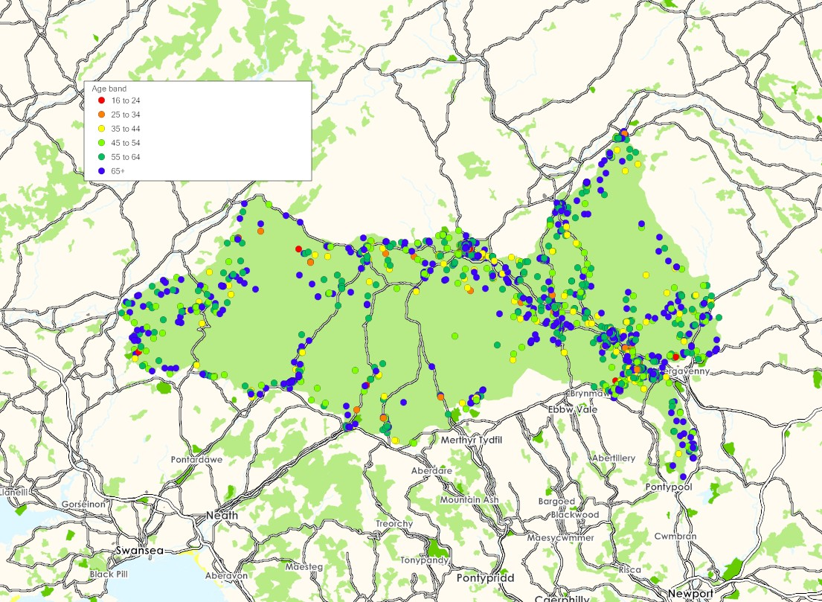Atodiad B: Proffil yr ymatebwyr wedi’i fapio

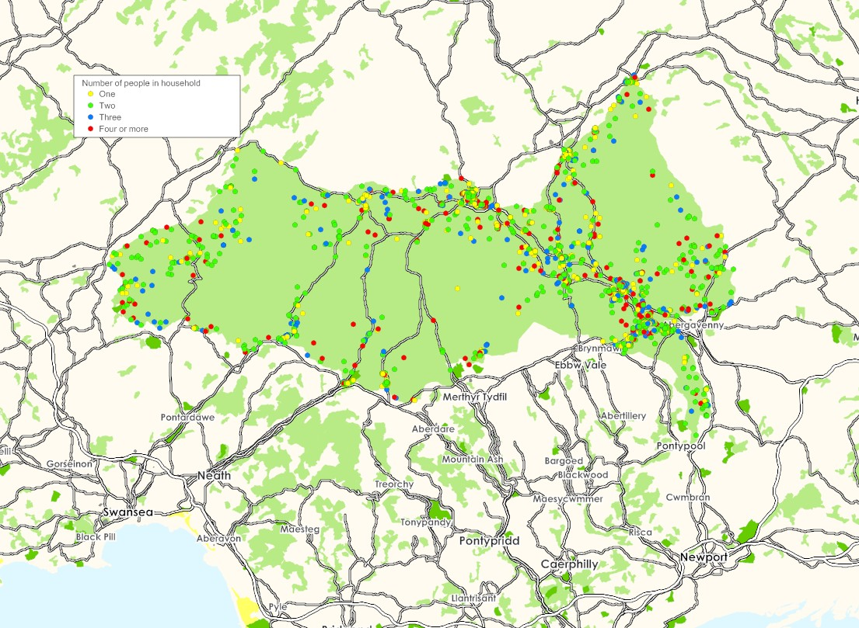

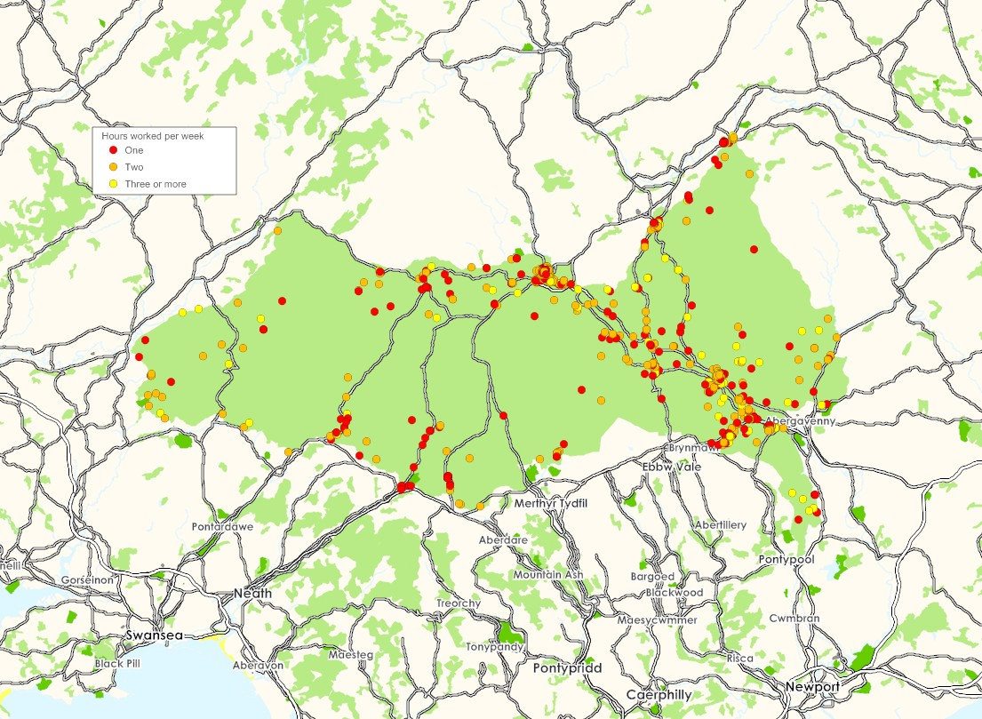

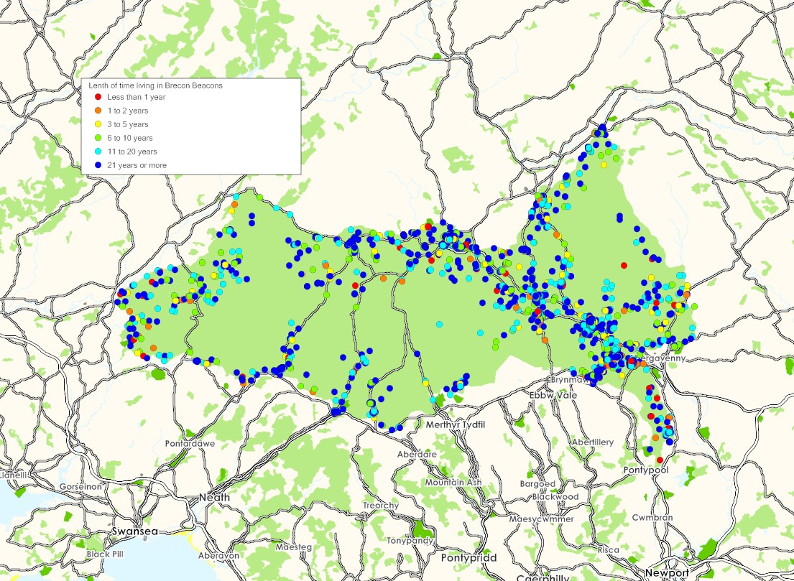

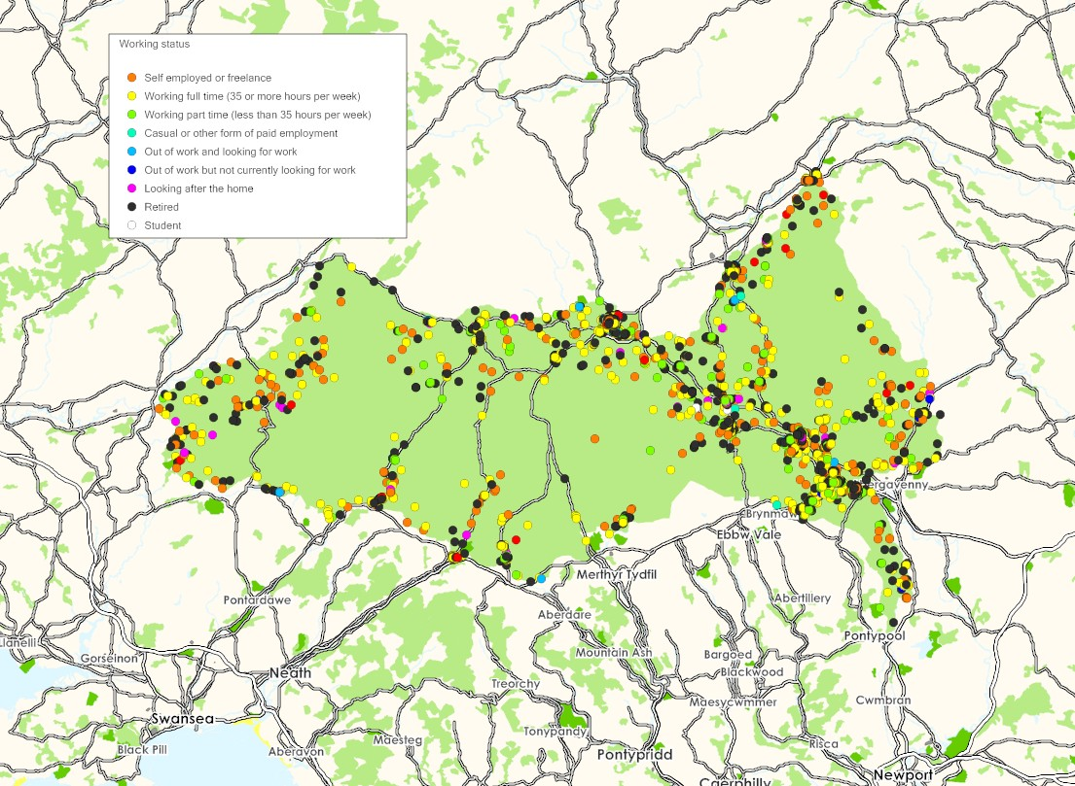

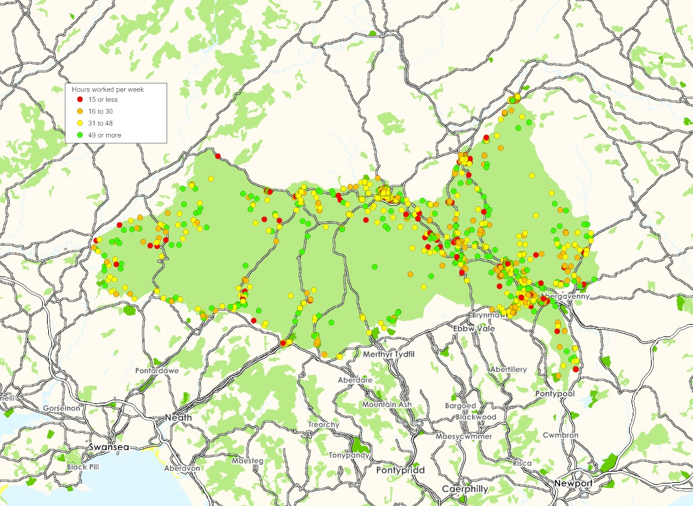

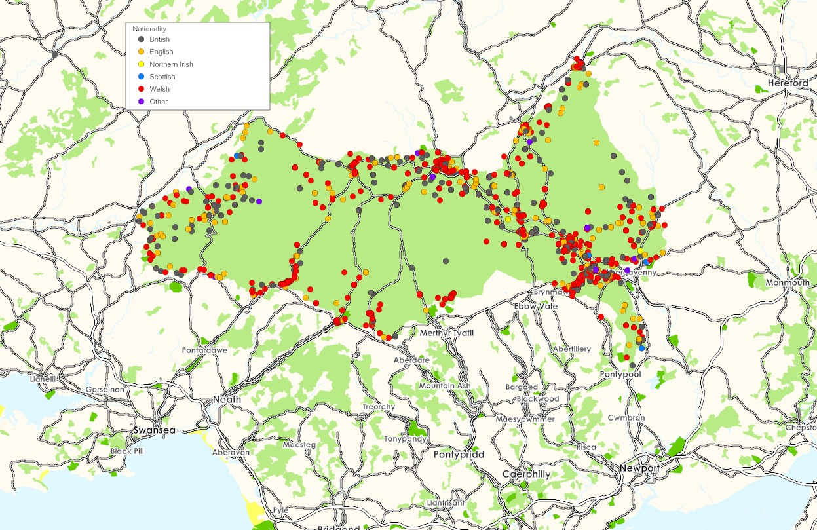

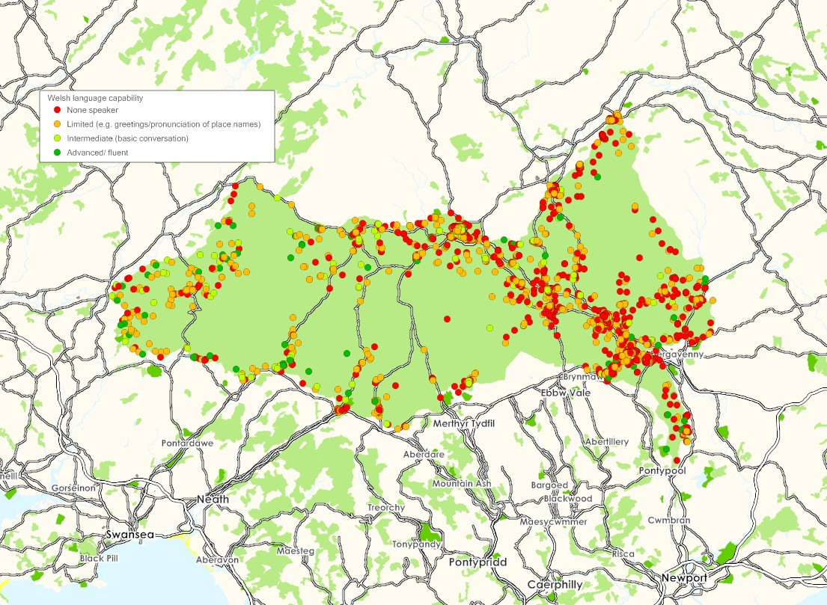

Atodiadau - Holiadur



1. Mae sgorau cymedrig yn ei gwneud yn bosib cymharu dewisiadau mewn trefn restrol trwy ystyried y gyfran o’r holl ddewisiadau mewn trefn restrol. Cânt eu cyfrifo trwy roi sgôr o 1 i’r dewis yn y safle 1af, sgôr o 2 i’r dewis yn yr 2il safle ac ati, gyda sgôr o 5 yn cael ei roi i’r dewis yn y 5ed safle. Mae sgôr sydd agosaf at 1 yn dynodi’r lefel uchaf o bwysigrwydd, tra bo’r sgorau sydd agosaf at 5 yn dynodi’r lefel isaf.
2. Byddem yn awgrymu bod angen pwyllo wrth ystyried yr ystadegyn hwn o ystyried mai dim ond 148 o drigolion a gymerodd ran yn yr arolwg post yma sy’n perthyn i’r grŵp oedran hwn, a hwythau’n cynrychioli dim ond 5% o’r boblogaeth a ymatebodd.